建设项目环境影响报告表
（污染影响类）

项目名称： 吉林鸿源瓷业有限公司
瓷瓦生产线技改升级暨设备更新项目
建设单位（盖章）： 吉林鸿源瓷业有限公司
编制日期： 2025年2月

中华人民共和国生态环境部制

一、建设项目基本情况
建设项目名称 | 吉林鸿源瓷业有限公司瓷瓦生产线技改升级暨设备更新项目
项目代码 | 2502-220605-07-02-820283
建设单位联系人 | 张凤岐 | 联系方式 | 13364399955
建设地点 | 吉林省（自治区）白山市江源（区）石人镇小河口村
地理坐标 | （ 126 度 31 分 13.255 秒， 41度 57 分 20.469 秒）
国民经济  行业类别 | C3071建筑陶瓷制品制造 | 建设项目  行业类别 | 59陶瓷制品制造 307*
建设性质 | £新建（迁建）  □改建  R扩建  ☑技术改造 | 建设项目  申报情形 | R首次申报项目  □不予批准后再次申报项目  £超五年重新审核项目  □重大变动重新报批项目
项目审批（核准/  备案）部门（选填） | 无 | 项目审批（核准/  备案）文号（选填） | 无
总投资（万元） | 7130.45 | 环保投资（万元） | 298.45
环保投资占比（%） | 4.19 | 施工工期 | 7个月
是否开工建设 | R否  £是 | 用地（用海）  面积（m²） | 0
专项评价设置情况 | 无
规划情况 | 无
规划环境影响  评价情况 | 无
规划及规划环境  影响评价符合性分析 | 无
其他符合性分析 | 1、生态环境分区管控的符合性分析  根据《中共吉林省委办公厅 吉林省人民政府办公厅印发〈关于加强生态环境分区管控的若干措施〉的通知》（吉办发〔2024〕12号）、《吉林省生态环境准入清单》以及《白山政办发〔2024〕11号《白山市人民政府办公室关于印发白山市生态环境分区管控实施方案的通知》，经查阅吉林省生态环境分区管控公众端应用平台，本项目所在位置管控单元为江源区大气环境高排放重点管控区，环境管控单元编码为ZH22060520004，管控单元分类为2-重点管控，具体管控要求详见表1-1，白山市生态环境分区管控要求详见表1-2：  表1-1 江源区大气环境高排放重点管控区管控要求  表1-2 白山市生态环境分区管控要求  综上，项目所在地无自然保护区、风景名胜区以及其他需要保护的区域等环境敏感区域，且项目的建设符合国家法律法规要求；项目所在地属于环境空气以及地表水达标区；本项目产品生态防滑地铺石属于路面砖，属于《产业结构调整指导目录（2024年本）》鼓励类项目，且项目产能为年产160万平生态防滑地铺石（产品属于建筑陶瓷），不属于《产业结构调整指导目录（2024年本）》限制类项目，因此项目符合国家产业政策；本项目不新增燃料用量，项目营运期产生的废气主要为生产过程中上料产生的颗粒物，采用布袋除尘器净化后，经15m高排气筒排放；干燥及炉窑产生的颗粒物、SO₂、NO_{X}，采用布袋除尘器+石膏脱硫塔+选择性非催化还原法脱硝工艺净化后，通过26m高排气筒排放，厂区内无组织颗粒物采用半封闭原料棚、洒水降尘以及厂界设置硬质围挡（1.5m高彩钢围挡）的方式降尘，项目可实现废气的达标排放；项目生产废水全部回用于生产，项目不新增劳动定员，因此不新增生活污水排放量，因此本项目营运期无废水外排，本项目的建设满足国家产业政策，营运期可以实现污染物达标排放；项目炉窑使用的燃料为依托现有煤气发生炉制备的煤气，煤气属于易燃易爆物质，目前建设单位已针对企业现有项目编制了突发环境事件应急预案，且建设单位在营运期通过采取严格的防火以及分区防渗等措施后，发生环境风险的概率极低；本项目为技术改造项目，项目建成后不新增能源物质消耗量。因此本项目的建设符合江源区大气环境高排放重点管控区的管控要求，符合白山市生态环境分区管控要求。  2、相关生态环境保护法律法规政策相符性  相关生态环境法律法规政策符合性分析详见表1-3。  表1-3 本项目与相关生态环境法律法规政策符合性分析表  3、产业政策符合性分析  本项目为技术改造项目，项目建设内容包括更新生产设备，新增产品生态防滑地铺石，项目新增的产品生态防滑地铺石为陶瓷生态铺地砖，属于铺地砖生产项目。根据《产业结构调整指导目录（2024年本）》中相关内容，本项目产品属于第一类鼓励类中第十二项建材中第3条，“功能型、集成化装饰装修材料及制品，超薄陶瓷板、绿色无醛人造板，路面砖(板)、透水砖(板)、装饰砖(砌块)、仿古砖瓦、水工及护坡生态砖(砌块)等产品及绿色低碳建材产品技术开发与生产应用”中的路面砖（板），因此本项目属于鼓励类产品，另外，根据《产业结构调整指导目录（2024年本）》第二类限制类第九项建材中第2条，“150万平方米/年及以下的建筑陶瓷(不包括建筑琉璃制品)”项目属于限制类项目，本项目建成后，项目新增产品为年产160万平方米生态防滑地铺石（该产品属于建筑陶瓷），大于限制类项目生产规模（150万平方米/年及以下），因此本项目不属于限制类项目。  综上，本项目符合国家产业政策。  4、本项目与吉林省国家重点生态功能区产业准入负面清单符合性分析  本项目位于白山市江源区石人镇小河口村，根据《吉林省国家重点生态功能区产业准入负面清单》中白山市江源区产业准入负面清单要求，C制造业门类中的30非金属矿物制品业大类中301水泥、石灰和石膏制造中类中3011水泥制造业小类的管控要求为，“禁止新建2000吨/日以下熟料新型干法水泥生产线和60万吨/年以下水泥粉磨站，现有此类企业3年内关闭”，本项目行业类别为C3071建筑陶瓷制品制造，不属于C3011水泥制造业类别中的项目，因此本项目不属于白山市江源区产业准入负面清单中的项目。
  管控单元名称 | 管控单元分类 | 管控类型 | 管控要求 | 本项目建设内容相符性分析
  江源区大气环境高排放重点管控区（ZH22060520004） | 2-重点管控 | 空间布局约束 | 1严格控制钢铁、焦化、电解铝、铸造、水泥和平板玻璃等行业新增产能，列入去产能的钢铁企业退出时须一并退出配套的烧结、焦炉、高炉等设备。 | 本项目产品生态防滑地铺石属于建筑陶瓷制造业，不属于严格控制产能行业，符合管控要求。
  江源区大气环境高排放重点管控区（ZH22060520004） | 2-重点管控 | 空间布局约束 | 2重点矿区严格矿山地质环境保护准入管理，新建矿山矿产资源开发利用方案与矿山地质环境保护与土地复垦方案同步编制、同步审查、同步实施，编制绿色矿山建设实施方案。采矿权人应当严格执行经批准的矿山地质环境保护与土地复垦方案，开采矿产资源造成矿山地质环境破坏的，由采矿权人负责治理恢复。 | 本项目不涉及。
  江源区大气环境高排放重点管控区（ZH22060520004） | 2-重点管控 | 环境风险管控 | 1严格管理涉及易导致环境风险的有毒有害和易燃易爆物质的生产、使用、排放、贮运等新建、改扩建项目。 | 本项目营运期依托原有煤气发生炉利用煤粉制取煤气用于生产用热燃料，煤气属于易燃易爆物质，且煤气制备过程中产生煤焦油，煤焦油具有易燃性，且为危险废物。目前企业已针对现有项目编制突发环境事件应急预案，本项目建成后，建设单位应根据实际情况对企业现有突发环境事件应急预案进行修订，符合管控要求。
  江源区大气环境高排放重点管控区（ZH22060520004） | 2-重点管控 | 环境风险管控 | 2污染地块落实《污染地块土壤环境管理办法（试行）》要求，在环境调查、风险评估、治理与修复阶段实施土壤与地下水风险管控，暂不开发利用的地块实施以防治污染扩散为目的的土壤和地下水污染防治，对再开发利用地块实施以安全利用为目的的土壤和地下水污染防治。土壤环境污染重点监管企业、危化品仓储企业落实《工矿用地土壤环境管理办法（试行）》要求，实施项目环评、设计建设、拆除设施、终止经营全生命周期土壤和地下水污染防治。 | 本项目厂区实施分区防渗，生产车间、煤焦油储池、原料棚、煤气发生站以及防渗旱厕为重点防渗区，成品棚等为一般防渗区，厂区道路、办公室等为简单防渗区，目前厂区内防渗层均表面完整，无破裂情况，符合管控要求。
  江源区大气环境高排放重点管控区（ZH22060520004） | 2-重点管控 | 资源开发效率 | 完成吉林省下达的产能置换要求。 | 本项目不涉及产能置换。
  管控类别 |  | 管控要求 | 本项目建设内容相符性分析
  空间布局约束 |  | 禁止新建、扩建《产业结构调整指导目录》（现行）明确的淘汰类项目和引入《市场准入负面清单》（现行）禁止准入类事项，引入项目应符合园区规划、规划环境影响评价和区域产业准入负面清单要求。 | 本项目属于《产业结构调整指导目录（2024年本）》中第一类鼓励类项目，且项目生产规模不属于限制类项目，符合管控要求。
   |  | 新建化工类“两高”项目必须进入已认定的化工园区，有色金属冶炼、平板玻璃项目应布局在依法合规设立并经规划环评的产业园区，在已认定的化工园区外，禁止新(扩)建危险化学品和化工项目；同时严禁“两高”项目盲目上马。 | 本项目不属于化工类“两高”项目，也不属于危险化学品和化工项目，符合管控要求。
   |  | 禁止在下列林地的采伐迹地种植人参：（1）自然保护区、森林公园、景区及其附近林地；（2）江河源头和两岸林地；（3）水库、湖泊周围等生态重要区位林地；（4）国道、省道、县道两侧第一层山脊内林地；（5）坡度在25度以上的林地；（6）山脊、沟壑等林地；（7）不符合人参种植标准和要求的其他林地。 | 本项目不涉及。
  污染物排放管控 | 环境质量目标 | 大气环境质量持续改善。2025年全市PM2.5年均浓度达到25微克/立方米，优良天数比例保持在98%左右；2035年允许波动，不能恶化（沙尘影响不计入）。 | 项目所在地为环境空气质量达标区，符合管控要求
  污染物排放管控 | 环境质量目标 | 水环境质量持续改善。2025年地表水国控断面达到或优于Ⅲ类水体比例保持100%，饮用水水源地水质稳定达标。 | 项目所在地属于地表水环境达标区，符合管控要求
  环境风险防控 |  | 加强饮用水水源地环境风险管控，完善风险防控与应急能力建设和相关管理措施，保证饮用水水源水质达标和饮水安全。 | 本项目不涉及。
   |  | 建立防渗层系统防止尾矿坝的渗滤液污染地表水和地下水，设置截洪沟、排水沟防止雨水进入尾矿坝和污染地表水，强化尾矿坝边坡的护坡、拦渣、植被措施防止尾矿坝滑坡等突发环境事件对水体的环境污染。 | 本项目不涉及。
  资源利用要求 | 水资源 | 2025年用水量控制在2.24亿立方米，2035年用水量控制在4.8亿立方米。 | 本项目生产用水冷凝后循环使用，新鲜水用水量较小，符合管控要求。
  资源利用要求 | 土地资源 | 2025年耕地保有量不低于1059.01平方千米；永久基本农田保护面积不低于708.71平方千米；城镇开发边界控制在184.25平方千米以内。 | 本项目为技术改造项目，不新增占地，符合管控要求。
  资源利用要求 | 能源 | 2025年煤炭消费总量控制在451.74万吨以内，非化石能源消费比重达到15%。 | 本项目不新增煤炭消耗量，符合管控要求。
  序号 | 法律法规以及政策要求 |  | 本项目建设内容 | 是否符合
  序号 | 来源 | 内容 | 本项目建设内容 | 是否符合
  1 | 《中华人民共和国大气污染防治法》 | 钢铁、建材、有色金属、石油、化工等企业生产过程中排放粉尘、硫化物和氮氧化物的，应当采用清洁生产工艺，配套建设除尘、脱硫、脱硝等装置，或者采取技术改造等其他控制大气污染物排放的措施。 | 本项目生产过程中上料产生的颗粒物，采用布袋除尘器净化后，经15m高排气筒排放；干燥及炉窑产生的颗粒物、SO₂、NO_{X}，采用布袋除尘器+石膏脱硫塔+选择性非催化还原法脱硝净化后，通过26m高排气筒排放，厂区内无组织颗粒物采用半封闭原料棚、洒水降尘以及厂界设置硬质围挡（1.5m高彩钢围挡）的方式降尘，项目可实现废气的达标排放 | 符合
  2 | 《中华人民共和国水污染防治法》 | 企业应当采用原材料利用效率高、污染物排放量少的清洁工艺，并加强管理，减少水污染物的产生。 | 本项目生产用水循环使用，且项目不新增生活污水排放量。 | 符合
  3 | 《中华人民共和国环境噪声污染防治法》 | 产生环境噪声污染的工业企业，应当采取有效措施，减轻噪声对周围生活环境的影响。 | 本项目采取选购低噪声设备，产噪设备减振以及生产车间采用隔声材料装修等措施，减轻营运期设备噪声对周围环境的影响。 | 符合
  4 | 《中华人民共和国固体废物污染环境防治法》 | 产生工业固体废物的单位应当建立健全工业固体废物产生、收集、贮存、运输、利用、处置全过程的污染环境防治责任制度，建立工业固体废物管理台账，如实记录产生工业固体废物的种类、数量、流向、贮存、利用、处置等信息，实现工业固体废物可追溯、可查询，并采取防治工业固体废物污染环境的措施。  禁止向生活垃圾收集设施中投放工业固体废物。 | 本项目产生的固体废物分类收集，分别处理，能确保工业固体废物不混入职工生活垃圾，项目产生的固体废物处理后不造成二次污染。且在营运期建立工业固体废物台账，以保证工业固体废物的可追溯和可查询。 | 符合
  5 | 《中华人民共和国固体废物污染环境防治法》 | 产生工业固体废物的单位应当根据经济、技术条件对工业固体废物加以利用；对暂时不利用或者不能利用的，应当按照国务院生态环境等主管部门的规定建设贮存设施、场所，安全分类存放，或者采取无害化处置措施。贮存工业固体废物应当采取符合国家环境保护标准的防护措施。  建设工业固体废物贮存、处置的设施、场所，应当符合国家环境保护标准。 | 项目产生的不合格产品、回收粉尘、煤渣回用于生产；脱硫石膏外卖处理；煤焦油定期委托有资质单位清运处理。 | 符合
  6 | 国务院关于印发《空气质量持续改善行动计划》的通知 | 严格合理控制煤炭消费总量。在保障能源安全供应的前提下，重点区域继续实施煤炭消费总量控制。到2025年，京津冀及周边地区、长三角地区煤炭消费量较2020年分别下降10%和5%左右，汾渭平原煤炭消费量实现负增长，重点削减非电力用煤。重点区域新改扩建用煤项目，依法实行煤炭等量或减量替代，替代方案不完善的不予审批；不得将使用石油焦、焦炭、兰炭等高污染燃料作为煤炭减量替代措施。完善重点区域煤炭消费减量替代管理办法，煤矸石、原料用煤不纳入煤炭消费总量考核。原则上不再新增自备燃煤机组，支持自备燃煤机组实施清洁能源替代。对支撑电力稳定供应、电网安全运行、清洁能源大规模并网消纳的煤电项目及其用煤量应予以合理保障。 | 本项目为技术改造项目，项目不新增燃煤量。 | 符合
  7 | 生态环境部 发展改革委 工业和信息化部 财政部  关于印发《工业炉窑大气污染综合治理方案》的通知 | 推进工业炉窑全面达标排放。已有行业排放标准的工业炉窑，严格执行行业排放标准相关规定，配套建设高效脱硫脱硝除尘设施，确保稳定达标排放。已制定更严格地方排放标准的，按地方标准执行。重点区域钢铁、水泥、焦化、石化、化工、有色等行业，二氧化硫、氮氧化物、颗粒物、挥发性有机物（VOCs）排放全面执行大气污染物特别排放限值。已核发排污许可证的，应严格执行许可要求。 | 本项目采用布袋除尘器+石膏脱硫塔+选择性非催化还原法脱硝工艺净化干燥及炉窑烟气，处理后的烟气经26m高排气筒排放，满足《陶瓷工业污染物排放标准》（GB 25464-2010）及《关于发布国家污染物排放标准《陶瓷工业污染物排放标准》（GB25464-2010）修改单的公告》 | 符合
  8 | 生态环境部 发展改革委 工业和信息化部 财政部  关于印发《工业炉窑大气污染综合治理方案》的通知 | 加大煤气发生炉VOCs治理力度。酚水系统应封闭，产生的废气应收集处理，鼓励送至煤气发生炉鼓风机入口进行再利用；酚水应送至煤气发生炉处置，或回收酚、氨后深度处理，或送至水煤浆炉进行焚烧等。禁止含酚废水直接作为煤气水封水、冲渣水。氮肥等行业采用固定床间歇式煤气化炉的，加快推进煤气冷却由直接水洗改为间接冷却；其他区域采用直接水洗冷却方式的，造气循环水集输、储存、处理系统应封闭，收集的废气送至三废炉处理。吹风气、弛放气应全部收集利用。 | 本项目煤气发生炉酚水系统已封闭，产生的废气收集后全部送至煤气发生炉鼓风机入口进行再利用；酚水返回煤气发生炉用于制备煤气。 | 符合
  9 | 《吉林省大气污染防治条例（修订）》 | 在生产经营过程中产生有毒有害大气污染物的，排污单位应当安装收集净化装置或者采取其他措施，达到国家和地方的排放标准。禁止直接排放有毒有害大气污染物。 | 本项目生产过程中上料产生的颗粒物，采用布袋除尘器净化后，经15m高排气筒排放；干燥及炉窑产生的颗粒物、SO₂、NO_{X}，采用布袋除尘器+石膏脱硫塔+选择性非催化还原法脱硝工艺净化后，通过26m高排气筒排放，厂区内无组织颗粒物采用半封闭原料棚、洒水降尘以及厂界设置硬质围挡（1.5m高彩钢围挡）的方式降尘，项目可实现废气的达标排放。 | 符合
  10 | 吉林省人民政府关于印发吉林省落实《空气质量持续改善行动计划》实施方案的通知” | 严格新建项目准入。新改扩建项目必须符合国家产业发展规划、政策，以及生态环境保护、产能置换等相关项目准入条件，严格执行相关 目 标控 制要 求，坚决遏制盲目上新 “两高 一低”项目。 | 本项目符合国家产业政策。 | 符合
  11 | 吉林省人民政府关于印发吉林省落实《空气质量持续改善行动计划》实施方案的通知” | 严格合理控制煤炭消费总量。实行煤炭消费总量控制目标管理，严控煤炭消费增长。推动煤炭清洁高效利用，严把环境准入关，原则上不再新增自备燃煤机组，鼓励支撑电源项目建设，支持自备燃煤机组实施清洁能源替代。对支撑电力稳定供应、电网安全运行、清洁能源大规模并网消纳的煤电项目及其用煤量应予以合理保障。 | 本项目为技术改造项目，项目不新增燃煤量。 | 符合
  12 | 《吉林省人民政府办公厅关于印发吉林省空气、水环境、土壤环境质量巩固提升三个行动方案的通知》（吉政办发〔2021〕10号） | 持续推进工业污染源全面达标排放。加大工业污染源烟气高效脱硫脱硝、除尘改造力度，确保各项污染物稳定达标排放。重点排污单位全部安装自动监控设备并与生态环境部门联网。对排放不达标的企业按照“一企一策”的原则，限期整改到位。全面加强工业无组织排放管控。 | 本项目生产过程中上料产生的颗粒物，采用布袋除尘器净化后，经15m高排气筒排放；干燥及炉窑产生的颗粒物、SO₂、NO_{X}，采用布袋除尘器+石膏脱硫塔+选择性非催化还原法脱硝工艺净化后，通过26m高排气筒排放，厂区内无组织颗粒物采用半封闭原料棚、洒水降尘以及厂界设置硬质围挡（1.5m高彩钢围挡）的方式降尘，项目可实现废气的达标排放 | 符合
  13 | 《白山市人民政府办公室关于印发白山市空气质量、水环境质量、土壤环境质量、国家生态文明建设示范市创建成果巩固提升行动方案及“无废城市”建设推进方案的通知》（白山政办发〔2021〕3号） | 严格煤炭消费总量控制。制定煤炭消费总量控制目标，加快清洁能源替代，大力提高天然气利用水平。 | 本项目不新增煤炭消耗量。 | 符合
  14 |  | 推进工业污染源全面达标排放。推动工业污染源烟气高效脱硫脱硝、除尘改造，确保各项污染物稳定达标排放。 | 本项目生产过程中上料产生的颗粒物，采用布袋除尘器净化后，经15m高排气筒排放；干燥及炉窑产生的颗粒物、SO₂、NO_{X}，采用布袋除尘器+石膏脱硫塔+选择性非催化还原法脱硝工艺净化后，通过26m高排气筒排放，厂区内无组织颗粒物采用半封闭原料棚、洒水降尘以及厂界设置硬质围挡（1.5m高彩钢围挡）的方式降尘，项目可实现废气的达标排放 | 符合

二、建设项目工程分析
建设内容 | 1、工程组成  本项目为技术改造项目，项目在企业现有厂区内建设，不新增占地。项目对原有设备进行智能化、效能提升等方面的改造，改造原料系统、动力系统、成型系统、干燥系统等，购置空压机、球磨机、搅拌机、煤粉直磨直喷系统、全自动压机、煤粉热风炉、窑炉生产线、模具、皮带机等设备。  本项目工程组成详见表2-1。  表2-1 项目工程组成一览表  2、厂区周围环境  本项目位于白山市江源区石人镇小河口村，项目厂区中心坐标为东经126°31′13.255″，北纬41°57′20.469″。项目所在厂区东侧为农田，距离厂界60m处为小河口村居民；南侧为石人河，厂界南侧85m处有2户居民；西侧为道路，距离厂界25m处有一栋看护房，该看护用房常年无人居住；北侧距离厂界20m处为一座废弃工厂，东北侧厂界外为农田，隔农田为小河口村居民，距离厂界最近距离为30m。与本项目距离最近的环境敏感点为项目东北侧厂界外30m处的小河口村居民。项目地理位置详见附图1，周围情况照片详见附图3，厂区周边环境敏感点分布情况详见附图4。  3、建设规模及产品方案  （1）建设规模  本项目对现有生产设备进行更换，拓展新产品生态防滑地铺石。  由于本项目为技术改造项目，项目在生产设备更新的基础上，增加了产品种类，即增加产品生态防滑地铺石，但是项目生产线不增加，炉窑生产线更换设备后，产能有所提升，但企业根据市场需求，本次技术改造不增加生产负荷，企业现有产品瓷瓦和本项目产品生态防滑地铺石共用一条生产线，交替生产，即生产瓷瓦时，生态防滑地铺石停止生产，生产生态防滑地铺石时，瓷瓦停止生产。  本项目技术改造后的生产线最大产能为年产160万平方米生态防滑铺地石或年产300万平方米瓷瓦。  （2）产品方案  本项目拓展新产品具体产品方案详见表2-2。  表2-2 本项目产品方案一览表  （3）本项目建成后产品安排  本项目建成后，企业将根据每年采购商的需求安排产品生产计划，本项目产品生态防滑地铺石与企业现有产品瓷瓦交替生产，企业应严格控制生产时长，年工作时长不得超过5760h。  4、主要生产设备  本项目设备更新情况详见下表。  表2-3 本项目更新设备一览表  由上表可知，本次技术改造更换的设备数量及型号与企业现有设备基本一致，大部分设备是将现有的老化设备替换掉，增加了2台备用的空气压缩机和2台备用的球磨机；由于原窑炉生产线耗能高产能低，通过本次技术提升，窑炉生产线在耗能不变的情况下，产能略有提升。  本次技术改造，将企业现有的治理上料颗粒物的布袋除尘器以及净化干燥及炉窑废气的布袋除尘器和脱硫塔一同进行设备更新。  6、原辅材料消耗  （1）本项目原辅材料消耗  本项目原辅材料消耗情况见表2-4。  表2-4 原辅材料消耗一览表  本项目原材料中瓷石、火山灰、煤矸石以及铁尾矿中主要成分均无毒无害。  （2）本项目与企业现有实际生产情况原辅材料消耗对比  本项目原材料用量与企业现有产品实际生产原料用量对比详见下表。  表2-5 本项目原材料消耗量与现有产品实际原材料消耗量对比表  由上表可知，本项目生态防滑地铺石满负荷运行时原材料消耗量与企业现有产品瓷瓦实际生产的原材料消耗量相近，本项目产品生态防滑地铺石年生产规模为160万平方米，而企业现有产品瓷瓦年生产规模为300万平方米，二者产量差距原因为本项目产品生态防滑地铺石厚度在1.8cm-3.0cm之间，而企业现有产品瓷瓦的厚度在0.8cm-1.2cm之间。本项目原材料与现有产品原材料对比，其主要成分大致相同，总体用量接近，本项目不新增燃料消耗，本项目建成后，无论建设单位生产生态防滑地铺石还是生产瓷瓦，燃料年用量均为5280t煤。  （3）本项目原辅材料存储情况  本项目原材料中煤矸石和铁尾矿属于固体废物，本项目固废类原材料均存放于二号原料棚内，根据GB18599-2020《一般工业固体废物贮存和填埋污染控制标准》，二号原料棚已进行防渗处理，营运期已采取防雨淋、防风的措施，具体为本项目现有二号原料棚地面与裙角均已进行防渗处理，二号原料棚为半封闭罩棚，防风、防雨淋措施良好，且固废类原料入场后，堆高均控制1.5m以内，减少因堆高过高导致的扬尘源。采取以上措施，本项目固废类原材料存储满足GB18599-2020《一般工业固体废物贮存和填埋污染控制标准》要求。  本项目物料平衡详见图2-1。  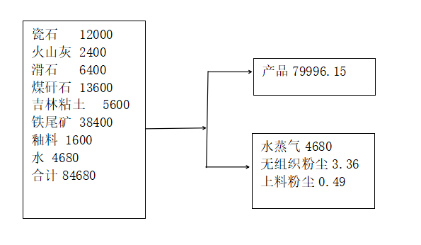  图2-1 本项目物料平衡图 单位：t/a  7、水平衡  （1）给水  本项目新鲜水总用量为20.25t/d（4680t/a），项目不新增劳动定员，因此本项目用水全部为生产用水，项目制浆水一部分在喷雾干燥塔蒸发后进行冷凝，冷凝后回用，一部分排入沉淀池，沉淀后回用，因此每天只需补充损耗部分的制浆水即可，根据企业提供资料，项目生产用水回收率为90%，制浆总用水量为180t/d（43200t/a），回用水162t/d（38880t/a），原料制浆补充水18t/d（4320t/a），制釉用水2.25t/d（540t/a）。项目用水水源为厂区内深井水，企业已取得取水许可，项目年取水量为0.63万m³（即6300t/a），现有项目固定用水量包括脱硫塔补水量（384t/a）、煤气发生炉补充水（480t/a）和职工生活用水量（288t/a），年用水量合计1152t/a，则本项目投产后，若企业全年生产生态防滑地铺石，则全年用水量为6012t/a，项目现有许可取水量可满足项目用水需求。  （2）排水  本项目项目制浆水一部分在喷雾干燥塔蒸发后进行冷凝，冷凝后回用，一部分排入沉淀池，沉淀后回用，制釉用水在烧制工序以水蒸气的形式损耗。项目不新增生活用水因此无生活污水产生，因此本项目营运期无废水外排。  本项目水平衡图详见下图。  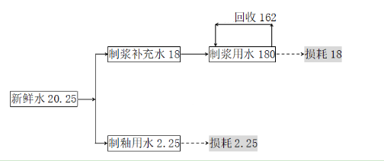  图2-2 本项目水平衡图 单位：t/d  本项目建成后，按本项目产品满负荷生产情况下，全厂水平衡详见下表。  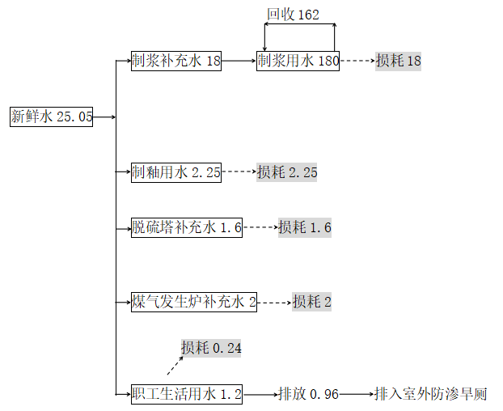  图2-3 本项目建成后（本项目满负荷运行情况下）全厂水平衡图 单位：t/d  8、劳动定员及工作制度  劳动定员：本项目不新增劳动定员。  工作制度：本项目工作制度与企业现有工作制度相同，年工作240d，每天三班，每班8h，年工作5760h。  9、平面布置  项目生产车间位于厂区南侧，远离厂区东北侧居民，项目排气筒均设置在厂区西南侧，远离东北侧、东侧以及南侧居民住宅；原料棚位于厂区西侧，厂区西侧有入场大门，方便原料输入，且项目原材料多为颗粒状原料，大风天气易造成扬尘污染，项目原料棚远离项目东北侧、东侧以及南侧居民；成品棚位于厂区北侧和东侧，厂区东侧有出厂大门，方便产品运出；办公楼位于厂区东北侧，即距离居民区较近的一侧；煤气发生炉位于生产车间北侧，整个厂区的中央偏西侧的位置属于远离居民区的方向，且紧邻生产车间，减少了煤气输送距离；破碎棚位于厂区西南角，远离居民；料斗位于厂区西侧，距离原料棚和生产车间距离均较近。本项目厂区平面布局简洁，分区明确，人流、物流畅通，项目东北侧、东侧以及南侧均有居民分布，本项目生产车间、煤气站以及破碎棚均布置于厂区的南侧以及西南侧远离居民区，保证项目运行期间厂区附近居民影响降至最低，因此本项目平面布局合理。  本项目平面布置详见附图5。  10、项目进度  2025年1月-4月 前期手续办理阶段；  2025年5月-11月 设备采购、设备安装、工程施工；  2025年12月 工程验收，投入运行。
  项目 | 项目组成 | 建设内容 | 备注
  主体工程 | 生产车间（干燥、烧制工序） | 1层，建筑面积7574.68m²。  干燥以及烧制工序均位于生产车间内。 | 依托
  主体工程 | 生产车间（干燥、烧制工序） | 干燥工序：喷雾干燥塔仅更换新设备，设备生产能力及型号均不变，本项目建成后干燥塔水分蒸发量为7500kg/h。 | 更换设备，蒸发量不变
  主体工程 | 生产车间（干燥、烧制工序） | 辊道窑：更新炉窑生产线一条，炉窑基本尺寸不变，仍为长173m、内宽2.5m、高2.3m，本次改造升级炉窑的保温材料，优化窑体密封性，改进窑门密封结构，同时更换高效节能型烧嘴，提高燃料燃烧效率，确保燃料充分燃烧。同时，安装先进的燃烧控制系统，根据窑内温度、气氛等参数，实时调整燃料和空气的供给量，实现精准燃烧。通过上述改造措施，本项目建成后，在燃料用量不变的情况下，窑炉生产线生产能力由现有的12500平方米/天，提升至13000平方米/天。 | 更换炉窑生产线一条，现有辊道窑尺寸不变，进行节能改造后，产能略有提升。
  主体工程 | 破碎棚（破碎工序） | 1层，建筑面积644.28m²。破碎棚内主要的生产工序为球磨工序，破碎棚内喂料机、皮带机等设备数量不变，均更换为同系列产品最新型号。原有的11台球磨机更换为11台同型号设备，并新增2台球磨机（具体详见设备清单）。 | 依托现有项目建筑物，更换设备，新增2台备用设备
  配套工程 | 煤气站 | 4层，建筑面积800m²。内设二段式煤气发生炉，企业现有煤气发生炉高12m，直径3.2m。 | 依托
  配套工程 | 锅炉房 | 1层，建筑面积156.28m²。现有建筑物，本项目不对该车间进行改造，内置空气能采暖设备（电采暖设备），用于生活供热。
  配套工程 | 配电室 | 1层，建筑面积189.53m²。 | 依托
  配套工程 | 连接棚 | 1层，建筑面积38.38m²。现有建筑物，本项目不对该车间进行改造。
  储运工程 | 一号成品棚 | 1层，建筑面积3628.18m²。用于存放成品 | 依托
  储运工程 | 二号成品棚 | 1层，建筑面积3302.31m²。用于存放成品 | 依托
  储运工程 | 一号原料棚 | 1层，建筑面积2138.79m²。地面进行硬化防渗处理，用于存放非固废类原料，最大堆高为1.5m，最大存储量为1800t，存储在周期为15d | 依托
  储运工程 | 二号原料棚 | 1层，建筑面积1416.62m²。用于存放固废类的原材料，煤矸石以及铁尾矿，原料棚地面以及裙角均做防渗处理，其中棚内存储最大堆高为1.5m，最大存储量为708t，存储周期为3d。 | 依托
  储运工程 | 煤棚 | 1层，建筑面积1210.46m²，用于存放燃料煤粉。 | 依托
  储运工程 | 料斗棚 | 1层，建筑面积114.55m²。料斗棚内现有的9台80m³料仓更换为9台90m³料仓 | 更换设备
  储运工程 | 一号库房 | 1层，建筑面积185.4m²。现有建筑物，本项目不对该车间进行改造。
  储运工程 | 二号库房 | 1层，建筑面积183.6m²。现有建筑物，本项目不对该建筑物进行改造。
  储运工程 | 存车棚 | 1层，建筑面积108.63m²。现有建筑物，本项目不对该建筑物进行改造。
  储运工程 | 水池棚 | 1层，建筑面积50.31m²。用于沉淀生产废水，沉淀后的生产废水回用于生产。 | 依托
  储运工程 | 煤焦油储池 | 半地下式，最大容积40m³，目前已进行防渗处理，且防渗层完好，无裂缝，储池外设置彩钢棚，彩钢棚为封闭建筑，仅一处留门，彩钢棚内地面已进行防渗处理，防渗层完好，无裂缝。但采取的污染防治措施不满足《危险废物贮存污染控制标准》（GB18597-2023）要求。 | 按照《危险废物贮存污染控制标准》（GB18597-2023）进行改造。
  辅助工程 | 办公楼 | 3层，建筑面积1241.67m²，用于管理人员办公。 | 依托
  辅助工程 | 宿舍 | 1层，建筑面积359.29m²。用于职工休息。 | 依托
  辅助工程 | 彩钢保温房 | 1层，建筑面积1803.91m²。现有建筑物，本项目不对该建筑物进行改造。
  辅助工程 | 销售部展厅 | 1层，建筑面积149.32m²。用于展示产品。 | 依托
  公用工程 | 供电系统 | 由当地供电管网提供，可满足本项目用地需求。
  公用工程 | 供水系统 | 项目不新增劳动定员，不新增生活用水，项目生产用水利用厂区内现有深水井，企业已取得取水许可证，可满足本项目用水需求。 | 依托企业厂区内现有深水井
  公用工程 | 排水系统 | 本项目生产用水冷凝水循环使用，球磨废水沉淀后回用，生产废水不外排；不新增劳动定员，不新增生活污水，因此，本项目营运期无废水外排。
  公用工程 | 供热系统 | 本项目不增加燃料消耗量。喷雾干燥塔采用煤粉作为燃料供热，辊道窑用热依托现有煤气发生炉制备煤气供热，本项目煤炭消耗量与现有项目相同为5280t/a，生活用热采用电采暖。
  环保工程 | 废气污染防治措施 | 本项目生产过程中上料产生的颗粒物，采用布袋除尘器净化后，经15m高排气筒排放。 | 更换布袋除尘器
  环保工程 | 废气污染防治措施 | 干燥及炉窑产生的颗粒物、SO₂、NO_{X}，采用布袋除尘器+石膏脱硫塔+选择性非催化还原法脱硝工艺净化后，通过26m高排气筒排放。 | 更换布袋除尘器以及脱硫塔，增加选择性非催化还原法脱销工艺
  环保工程 | 废气污染防治措施 | 厂区内无组织颗粒物采用半封闭原料棚、洒水降尘以及厂界设置硬质围挡（1.5m高彩钢围挡）的方式降尘。 | 依托
  环保工程 | 废水污染防治措施 | 本项目生产用水循环使用，不新增劳动定员，因此不新增生活污水，因此，本项目营运期无废水外排。 | 生产废水依托现有沉淀池
  环保工程 | 噪声污染防治措施 | 项目采用选购低噪声设备、封闭厂房、设备减振等措施，并通过定期对设备进行维修，减少设备运行时的噪声，以达到降噪的效果，最终通过距离衰减，厂界噪声可实现达标排放。
  环保工程 | 固废污染防治措施 | 项目产生的不合格产品、回收粉尘、煤渣回用于生产；脱硫石膏外卖处理；煤焦油定期委托有资质单位清运处理。
  序号 | 产品 | 规格 | 产量 | 单位 | 执行标准 | 备注
  1 | 生态防滑地铺石 | 厚度1.8cm-3cm | 160 | 万m²/a | 产品性能达到GB/T41000-2015  《陶瓷砖》的标准 | 约79996.15t
  序号 | 本项目设备名称 | 新置设备规格型号 | 现有设备名称 | 原有设备规格型号 | 原有设备数量 | 新增数量 | 说明
  1 | 空气压缩机3台 | 16立方米 | 空气压缩机1台 | 1立方米 | 1 | 3 | 更换、增加2台备用设备
  2 | 料仓 | 90立方米 | 料仓80立方米 | 80立方米 | 9 | 9 | 更换、增容
  3 | 皮带式喂料机1台 | JQ1650 | 皮带式喂料机1台 | JQ1530 | 1 | 1 | 更换
  4 | 槽式皮带机2台 | QD800 | 槽式皮带机2台 | QD800 | 2 | 2 | 更换
  5 | 移动可逆槽式皮带机1台 | QD800 | 移动可逆槽式皮带机1台 | QD800 | 1 | 1 | 更换
  6 | 电动葫芦1台 | CD1-9D | 电动葫芦1台 | CD1-9D | 1 | 1 | 更换
  7 | 球磨机8台 | QM3500*6000P | 球磨机6台 | QM3500*6000P | 6 | 8 | 更换、增加2台备用设备
  8 | 球磨机4台 | 2.5T | 球磨机4台 | 2.5T | 2 | 2 | 更换
  9 | 球磨机1台 | 5T | 球磨机1台 | 5T | 5 | 5 | 更换
  10 | 搅拌机6台 | 4500 | 搅拌机6台 | 4500 | 6 | 6 | 更换
  11 | 振动筛3台 | 100 | 振动筛3台 | 100 | 6 | 6 | 更换
  12 | 震动筛2台 | 900*1200 | 震动筛2台 | 900*1200 | 2 | 2 | 更换
  13 | 振打袋式除尘器1台 | LD8/1-72 | 振打袋式除尘器1台 | LD8/1-72 | 1 | 1 | 更换
  14 | 喷雾干燥塔1台 | 6000 | 喷雾干燥塔1台 | 6000 | 1 | 1 | 更换
  15 | 煤粉直磨直喷系统 |  | 煤粉直磨直喷系统 |  | 1 | 1 | 更换
  16 | 煤粉热风炉 |  | 煤粉热风炉 |  | 1 | 1 | 更换
  17 | 脱硫塔 | TLT2-35Φ3.5*18米 | 脱硫塔 | TLT2-35Φ3.5*18米 | 1 | 1 | 更换
  18 | 圆盘震动筛1台 | 0800 | 圆盘震动筛1台 | 0800 | 1 | 1 | 更换
  19 | 全自动压机2台 | YD-4009 | 全自动压机2台 | YD-4009 | 2 | 2 | 更换
  20 | 模具2套 |  | 模具2套 |  | 1 | 1 | 更换
  21 | 下模60块 |  | 下模60块 |  | 1 | 1 | 更换
  22 | 上模芯35件 |  | 上模芯35件 |  | 35 | 35 | 更换
  23 | 下模芯25件 |  | 下模芯25件 |  | 25 | 25 | 更换
  24 | 格栅2件 |  | 格栅2件 |  | 2 | 2 | 更换
  25 | 模具总成2套 |  | 模具总成2套 |  | 2 | 2 | 更换
  26 | 模具 |  | 模具 |  | 1 | 1 | 更换
  27 | 磁吸盘2套 |  | 磁吸盘2套 |  | 2 | 2 | 更换
  28 | 压机翻坯机2台 |  | 压机翻坯机2台 |  | 2 | 2 | 更换
  29 | 釉料搅拌罐4台 | 2000*2200 | 釉料搅拌罐4台 | 2000*2200 | 4 | 4 | 更换
  30 | 窑炉生产线1套 | 13000平方米/日 | 窑炉生产线1套 | 12500平方米/日 | 1 | 1 | 更换、增容
  31 | 横向输送线组 |  | 横向输送线组 |  | 2 | 2 | 更换
  32 | 干燥进出窑机 |  | 干燥进出窑机 |  | 2 | 2 | 更换
  33 | 甩釉柜总成6套 |  | 甩釉柜总成6套 |  | 6 | 6 | 更换
  34 | 回流式釉桶6台 |  | 回流式釉桶6台 |  | 6 | 6 | 更换
  35 | 施釉输送线 |  | 施釉输送线 |  | 2 | 2 | 更换
  36 | 进出窑机 |  | 进出窑机 |  | 2 | 2 | 更换
  37 | 储坯器1台 |  | 储坯器1台 |  | 1 | 1 | 更换
  38 | 冷却辊台 |  | 冷却辊台 |  | 1 | 1 | 更换
  39 | 烧成出窑输送线 |  | 烧成出窑输送线 |  | 3 | 3 | 更换
  40 | 自动包装线组 |  | 自动包装线组 |  | 1 | 1 | 更换
  41 | 轮式装载机 |  | 轮式装载机 |  | 1 | 1 | 更换
  42 | 叉车 | CPCD35/A | 叉车 | CPCD35/A | 3 | 3 | 更换
  43 | 布袋除尘器 |  | 布袋除尘器 |  | 1 | 1 | 更换
  序号 | 原材料名称 | 年用量（t/a） | 形态 | 来源 | 备注
  1 | 瓷石 | 12000 | 固态、颗粒状 | 外购 | 主要成分为二氧化硅（SiO₂）、三氧化二铝（Al₂O₃）、氧化钾（K₂O）和氧化钠（Na₂O）等。
  2 | 火山灰 | 2400 | 固态、粉状 | 外购 | 粒径≤1mm，主要成分为SiO₂、Al₂O₃、Fe₂O₃、CaO、CO₂、MgO、Na₂O等
  3 | 滑石 | 6400 | 固态、颗粒状 | 外购 | 主要由氧化镁（MgO）、二氧化硅（SiO₂）和水（H₂O）构成
  4 | 煤矸石 | 13600 | 固态、颗粒状 | 外购 | 含水率约为20%，主要成分为CO₂、SiO₂、Al₂O₃、MgO、Na₂O等。
  5 | 吉林粘土 | 5600 | 固态、颗粒状 | 外购 | 主要由二氧化硅（SiO₂）、氧化镁（MgO）、碳酸钙（CaCO₃）和三氧化二铝（Al₂O₃）构成
  6 | 铁尾矿 | 38400 | 固态、颗粒状 | 外购 | 本项目所用铁尾矿为铁矿选矿厂的尾矿渣，含水率约为20%，主要成分为SiO₂、Fe₂O₃、Al₂O₃、CaO、MgO、TiO₂、Na₂O等
  7 | 釉料 | 1600 | 固态、颗粒状 | 外购 | 主要成分包括二氧化硅（SiO₂）、氧化铝（Al₂O₃）和助熔剂‌。助熔剂为钾、钠、钙、镁等金属氧化物。
   | 小计 | 80000
  8 | 石灰石 | 42 | 固态、粉末状、袋装 | 外购 | 主要成分为CaCO₃，无味、无臭，呈弱碱性，难溶于水，溶于酸。
  9 | 尿素 | 30 | 固态、颗粒状，袋装 | 外购 | 尿素，又称脲、碳酰胺，化学式是CH₄N₂O或CO(NH₂)₂，是一种白色晶体，无味无臭，易溶于水、乙醇和苯，微溶于乙醚、氯仿。
  序号 | 本项目原辅材料消耗量 |  | 现有产品实际原辅材料消耗 |  | 变化情况
  序号 | 原材料名称 | 年用量（t/a） | 原材料名称 | 年用量（t/a） | 变化情况
  1 | 瓷石 | 12000 | 瓷石 | 11800 | 现有产品与本项目产品年消耗量相近
  2 | 火山灰 | 2400 | 火山灰 | 2000 | 现有产品与本项目产品年消耗量相近
  3 | 滑石 | 6400 | 滑石 | 6300 | 现有产品与本项目产品年消耗量相近
  4 | 煤矸石 | 13600 | 煤矸石 | 49900 | 现有产品煤矸石消耗量远大于本项目消耗量
  5 | 吉林粘土 | 5600 | 吉林黏土 | 7440 | 现有产品消耗量大于本项目消耗量
  6 | 铁尾矿 | 38400 | / | / | 现有产品不消耗铁尾矿
   | / | / | 煤渣 | 1100 | 本项目不消耗煤渣
  7 | 釉料 | 1600 | 釉料 | 1600 | 现有产品与本项目产品消耗量相同
   | 小计 | 80000 |  | 80140
  8 | 煤 | 5280 | 煤 | 5280 | 现有产品与本项目产品消耗量相同
工艺流程和产排污环节 | 1、生产工艺流程  ①原料制备  煤矸石、瓷石等经原料运至场内原料棚存放，其中煤矸石、铁尾矿等固体废物类原材料单独存放，存放的原料棚地面与墙体裙角均采取防渗措施。生产时，称量配量后用铲车将各种原料按配方送至喂料机，由皮带输送机将坯用原料装入球磨机，加入定量水，进行磨细，原材料球磨时间为24h，原料颗粒细度达到工艺标准后，用压缩空气将泥浆从球磨机放入悬浆池，同时进行过筛在用泵打入贮浆池，并进行过筛除铁后，打入工作池中，再用泥浆泵送入喷雾干燥塔中，进行喷雾干燥。  釉用原料使用时，由人工称量配料后，采用电动葫芦吊装吊装入磨，定量加水进行磨细，球磨时间为24h，经球磨机磨细达到标准的釉浆放入悬浆池，同时进行过筛，在由泵打入储浆池，并进行第二次除铁，然后用釉浆直接送到施釉线。  ②喷雾干燥  用泥浆泵将泥浆送入喷雾干燥塔中，进行喷雾干燥，干燥时间在10s-30s之间，燃料为煤粉，干燥后的粉料从喷雾干燥塔落下，经过皮带输送机分别入料仓进行贮存，以保证粉料水分充分及陈腐，陈腐时间不少于24h。使用时，粉料从料仓落下，经皮带运输机送到压机平台上，将粉料送入压机的工作料仓中供压制成型。  ③成型干燥施釉  工作料仓中的粉料送入压机进行压制成型，制成青坯。压制成型的合格青坯，经自动传送带送入辊道窑中进行干燥，热源采用烧成辊道窑余热，干燥时间为18h-32h。干燥后的青坯经传送带送到自动施釉线上，施釉后的产品自动烘干，釉坯由自动传送带送入辊道窑进行釉烧，烧制时间一般为20h，燃料为发生炉煤气。  ④包装  釉烧后的成品进入自动包装线组，包装后入库。  本项目工艺流程及产污环节详见下图。  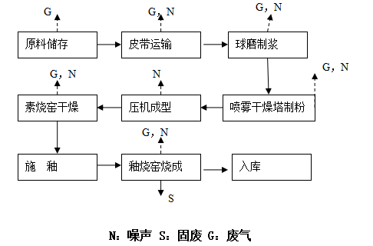  图2-4 本项目生产工艺流程及产污环节示意图  2、产污环节  废气：原料储运过程中产生的扬尘、球磨前上料过程中产生的颗粒物、喷雾干燥以及烧制过程中产生的炉窑废气；  噪声：生产设备及风机等运行过程中将产生噪声；  固废：不合格产品、煤气发生炉产生的煤渣、布袋除尘器回收的粉尘以及煤焦油，脱硫塔产生的石膏。
与项目有关的原有环境污染问题 | 1、企业现有项目环保手续履行概况  吉林鸿源瓷业有限公司成立于2006年，企业2006年6月委托白山市环境保护研究所编制完成《吉林鸿源瓷业有限公司年产180万平方米煤矸石欧式瓷质瓦项目影响报告表》，并于2006年6月19日取得白山市环境保护局的批复，由于企业管理不善，目前《吉林鸿源瓷业有限公司年产180万平方米煤矸石欧式瓷质瓦项目影响报告表》及批复原件均已遗失，白山市环境保护局于2014年4月2日开展环评审批自查时，对“吉林鸿源瓷业有限公司年产180万平方米煤矸石欧式瓷质瓦项目”环评手续进行梳理，并出具文件（白山环发[2014]18号）说明其环评手续合法性（详见附件）。白山市环境保护局于2008年6月23日对吉林鸿源瓷业有限公司年产180万平方米煤矸石欧式瓷质瓦项目进行环保验收，并通过环保验收，验收意见文号为白山环验[2008]03号。  吉林东北煤炭工业环保研究有限公司于2008年11月编制完成《吉林鸿源瓷业有限公司煤矸石综合利用年产720万平方米瓷瓦项目环境影响报告表》，吉林省环境保护局于2008年12月1日下达审批意见，文号吉环建（表）字[2008]424号。该项目提出建设后，企业在厂区内开展扩建项目，由于种种原因，企业未对“煤矸石综合利用年产720万平方米瓷瓦项目”进行全部建设，仅对部分建设内容开展建设工作，即对2006年批复的辊道窑进行改造，改造后，全厂产能由原来的年产180万平方米瓷瓦提升至年产300万平方米瓷瓦，由于企业一直未实现年产720万平方米瓷瓦的生产目标，因此一直未对已建设部分（年产300万平瓷瓦）进行验收。  企业于2020年6月首次进行排污许可申请，于2023年6月延续排污许可证，当前排污许可证有效期限为2023年6月19日至2028年6月18日。根据企业排污许可证，企业无大气污染物许可排放量要求，主要污染物申请许可排放浓度限值如下表所示。  表2-6 企业主要污染物申请许可排放浓度一览表  企业于2024年8月15日对厂区现有突发环境事件应急预案修订后重新备案，详见附件。  企业项目历史沿革及其主要建设内容详见表2-7。  表2-7 企业项目历史沿革及其主要建设内容一览表  企业现有环保手续履行情况详见下表。  表2-8 企业现有环保手续履行情况一览表  2、企业现有生产规模  （1）企业厂区内实际主体工程建设情况  企业于2008年提出建设“煤矸石综合利用年产720万平方米瓷瓦项目”后，由于市场和资金原因，实际的建设内容为对厂区最初建造的辊道窑进行改造增容扩建，扩建后尺寸为长173m、内宽2.5m、高2.3m，生产能力为12500m²/d，新增一台二段式煤气发生炉，直径为3.2m，因此企业到目前为止实际产能为瓷瓦年产量300万平方米，煤粉消耗量为5280t。  由于企业提出建设时间较为久远，企业已批复的环评手续办理时间较早，且企业的实际生产规模未达到已批复环评文件中的生产规模，因此本次环评将对企业现有厂区内的实际生产规模进行调查，企业现有厂区内污染源调查内容以目前实际产能为基础进行调查核算。  （2）产品方案  经调查，企业目前实际有瓷瓦生产线一条，实际生产能力为年产瓷瓦300万平方米，瓷瓦厚度为0.8cm-1.2cm。  （3）现有项目原辅材料用量  企业现有项目原辅材料用量详见下表。  表2-9 企业现有项目原辅材料  （4）现有劳动定员及工作制度  企业现有劳动定员为40人，年工作240d，每天三班，每班8h。  3、企业现有公用工程  （1）给排水  给水：现有项目新鲜水用量为26.05t/a（6252t/a），其中原料制浆补充水19t/d（4560t/a）、制釉用水2.25t/d（540t/a）、脱硫塔补水量1.6t/d（384t/a）、煤气发生炉补充水量2t/d（480t/a）生活用水量为1.2t/d（288t/a），生活用水水源为深井水，许可取水量为6300t/a，可以满足企业日常需要。  排水：现有项目生产废水全部回用，生活污水产生量为230.4t/a，排入室外防渗旱厕，定期由环卫部门清抽。  （2）供电  现有项目用电引自当地电网，可以满足项目用电需求。  （3）供热  现有项目喷雾干燥塔采用煤粉作为燃料供热，辊道窑用热采用煤气发生炉制备煤气供热，煤炭年消耗量为5280t，生活取暖均采用电采暖。  4、企业现有主要工艺流程  （1）瓷瓦主要生产工艺  企业现有产品瓷瓦生产工艺流程与本项目相同，具体如下。  图2-5 企业现有项目生产工艺流程及产排污节点示意图  （2）煤气发生炉工艺  本项目采用二段式煤气发生炉，二段式煤气发生炉制气属于空气鼓风连续制气方式：炉体水夹套自产的低压蒸汽和鼓风空气混合组成的饱和气作为气化剂，（饱和温度一般控制在55～65℃之间）。经过干式止回阀从煤气炉底部风管经过炉栅进入气化炉内，在气化段内与逆向加入的原料煤所形成的热半焦发生气化反应生成热煤气。其中有近75%的热煤气经过中心钢管及环型炉墙内的通道导出，形成底煤气；其余约25%左右的热煤气直接对干馏段中的烟煤加热、干燥、干馏，与干馏煤气混合形成顶煤气。  顶煤气的产生：入炉的烟煤被气化段产生的热煤气加热首先失去内外水分（90～150℃），继而逐渐被干馏（150～550℃）脱出挥发分，挥发分成份为焦油、烷烃类气体、酚及H₂、CO₂、CO、H₂O混合物，其中，焦油、轻焦油随顶煤气进入后续净化被脱除，而烷烃类及H₂、CO₂、CO类做为干馏煤气和气化段产生的部分发生炉煤气混合成为顶煤气。因为干馏气具有较高热值，因而，属于混合气的顶煤气热值一般可达到1650～1750大卡/Nm³。  顶煤气净化处理过程：企业现有项目采用的是电捕焦处理工艺，顶煤气进入电捕焦油器，其工作温度为90～150℃之间，煤气中的焦油雾滴及灰尘被极化，汇集到极管管壁，自流至焦油罐。顶煤气中的焦油其物理特性相当于重油，热值可达9000大卡/kg以上，产量因煤种不同而不定，一般为原煤总量的3～5%，是优质化工原料或燃料。  底煤气的产生：原料煤在干馏段被底部煤气干馏后，形成半焦进入气化段。半焦的挥发份一般为3～5%。半焦因脱去煤中的活性组份，气化活性比烟煤有所降低，其气化强度一般可达270～350Kg／㎡˙h，二段式气化炉气化火层的温度一般为1000～1300℃之间。半焦与蒸汽或空气混合气发生以下反应：  C+O₂=CO₂+408840 kJ//kmol  C+1/2O₂=CO+123217 kJ/kmol  CO₂+C=CO-162405 kJ/kmol  C+ H₂O =CO+ H₂-118821 kJ/kmol  C+ 2H₂O =CO₂+2H₂-75237 kJ/kmol  底部煤气为完全气化煤气，几乎不含焦油。但含少量灰尘，其热值一般为1200～1300大卡/Nm³。  底煤气的净化处理过程：底煤气先经过落灰斗，除去大颗粒的灰尘后再进入旋风除尘器被离心除尘，除尘后的温度大约在450～550℃。  企业现有煤气发生炉制备煤气过程中产生一定量的酚水，企业现有的处理方式为酚水回用于制备煤气不外排，具体过程：将酚水加热蒸发进行酚水蒸汽的利用，将酚水作为煤气发生炉催化剂。酚水的蒸发主要靠煤气发生炉自身热量和窑炉余热，将酚水转换为蒸汽作为煤气发生炉的饱和温度进行炉底补充气参加煤炭的气化反应，使酚水裂解参与气化反应从而达到酚水的无害化处理，既利用了酚水又增加了煤气质量。  企业现有煤气发生炉高度为12m，直径3.2m。  5、企业现有污染物排放情况  （1）废水  企业现有项目产生的生产废水全部回用于生产，排放的废水主要为职工生活污水，产生量为230.4t/a，排入室外防渗旱厕，定期由环卫部门清抽。企业现有项目废水排放情况详见表2-10。  表2-10 企业现有项目废水排放情况表  （2）废气  现有项目产生的废气主要包括原料上料过程中产生的颗粒物，经收集后通过DA002球磨机废气排放口排放；干燥以及烧制过程中产生的炉窑烟气，现有项目干燥过程中产生的烟气以及烧制过程中产生的炉窑烟气分别通过烟道引至布袋除尘器及脱硫塔，最终由DA001辊道窑烟气排放口排放；项目原材料位于厂区内原料棚，原料棚为半封闭建筑物，在物料运输及装卸过程将产生一定量无组织排放的颗粒物。  由于市场原因，企业近几年生产状态不稳定，自2023年10月至今企业一直处于停产状态，本次环评编制过程中，搜集企业生产运行期间废气污染源监测数据，仅收集到吉林省赢帮环境检测有限公司于2023年6月30日对DA002球磨机排放的颗粒物以及DA001辊道窑烟气排放口排放的炉窑烟气以及厂界外颗粒物、SO₂以及氟化物的进行监测的数据，监测结果如下。  表2-11 DA001辊道窑烟气排放口废气监测结果表  注：基准氧含量18%；检测结果低于检出限，报检出限加L。（由于现有监测数据中基准氧含量按照3.5%计算，本环评仅取实际监测数据，核算数据按照基准氧含量18%重新核算。）  表2-12 DA002球磨机废气排放口废气监测结果表  表2-13 无组织废气监测结果  由上述监测结果，企业现有有组织废气排放源，废气排放浓度满足原环评批复要求的《工业炉窑大气污染物排放标准》（GB9078-1996）（SO₂：850mg/m³、颗粒物：200mg/m³、），同时满足项目审批后颁布的陶瓷行业的《陶瓷工业污染物排放标准》（GB 25464-2010）及《关于发布国家污染物排放标准《陶瓷工业污染物排放标准》（GB25464-2010）修改单的公告》规定的污染物排放标准，即SO₂：50mg/m³、NO_{X}：180mg/m³、颗粒物：30mg/m³；现有项目厂界颗粒物的无组织排放浓度满足原环评批复的GB16297-1996《大气污染物综合排放标准》要求，同时满足项目审批后颁布的陶瓷行业的《陶瓷工业污染物排放标准》（GB 25464-2010）及《关于发布国家污染物排放标准《陶瓷工业污染物排放标准》（GB25464-2010）修改单的公告》规定的污染物排放标准。  经核算，现有项目废气污染物排放量详见下表。  表2-14 现有项目废气污染物产生及排放情况汇总表  由于企业现有排污口氟化物低于检出限，因此企业现有项目氟化物排放量不予核算。  目前企业未申请废气污染物排放总量。  （3）噪声  企业现有项目噪声主要来自于生产设备以及风机的噪声，声级在75—95dB（A）之间。通过厂房隔声、基础减震以及距离衰减后，厂界噪声可满足GB12348—2008《工业企业厂界环境噪声排放标准》中的2类标准限值。通过本次环评厂界噪声现状监测结果可知，企业厂界噪声可满足GB12348—2008《工业企业厂界环境噪声排放标准》中的2类标准限值。  表2-15 企业厂界噪声监测统计结果 单位：dB（A）  （4）固体废物  现有项目固体废物主要为不合格产品、布袋除尘器回收粉尘以及脱硫塔产生收到石膏、煤渣、煤焦油以及生活垃圾。固体废物产生量及处置方式见表2-16。  表2-16 本项目固体废物产生量及处理方式  （5）企业现有项目排污汇总  表2-17 现有项目排污汇总表  6、与本项目有关的现有环境问题  （1）企业现存环保问题  通过现场踏查，以及搜集资料，目前企业现存环境问题如下：  ①煤焦油属于危险废物，项目危险废物暂存方式不规范，企业现阶段，煤焦油存储于煤焦油储池中，储池为加盖、防渗储池，储池所在位置及周边已采取防渗处理措施，但是由于煤焦油存储及转移过程中会挥发有机废气，煤焦油储池棚未设置废气收集及净化装置，且煤焦油储池所在位置未悬挂或张贴危险废物标识。  ②企业现有项目“吉林鸿源瓷业有限公司煤矸石综合利用年产720万平方米瓷瓦项目”已开始建设，且部分建设内容已投产运行，但一直未进行环保验收。  （2）“以新带老”措施  ①本次环评要求企业在严格按照《危险废物贮存污染控制标准》（GB18597-2023）规范煤焦油储池及储池间的建设，具体详见四、主要环境影响和保护措施中固体废弃物章节。  ②企业应针对“吉林鸿源瓷业有限公司煤矸石综合利用年产720万平方米瓷瓦项目”已建成并投产的部分进行环保验收。
  序号 | 排放口编号 | 排放口名称 | 污染物 | 申请许可排放浓度
  1 | DA001 | 辊道窑烟气排放口 | 二氧化硫 | 150mg/m³
  2 | DA001 | 辊道窑烟气排放口 | 林格曼黑度 | 1级
  3 | DA001 | 辊道窑烟气排放口 | 颗粒物 | 30mg/m³
  4 | DA001 | 辊道窑烟气排放口 | 氮氧化物 | 200mg/m³
  5 | DA001 | 辊道窑烟气排放口 | 氟化物 | 3mg/m³
  6 | DA002 | 球磨机废气排放口 | 颗粒物 | 30mg/m³
  时间 | 项目名称 | 相关手续 | 建设规模
  2006年6月 | 吉林鸿源瓷业有限公司年产180万平方米煤矸石欧式瓷质瓦项目 | 环评批复证明文件：白山环发[2014]18号  环保验收文件：白山环验[2008]03号 | 年产180万平方米煤矸石欧式瓷质瓦，厂区内干燥炉窑为辊道窑，生产能力为7500m²/d，辊道窑尺寸为长150m、内宽2.0m、高2.3m，辊道窑加热用燃料为煤矸石，年消耗量约为150000t/a。
  2008年11月 | 吉林鸿源瓷业有限公司煤矸石综合利用年产720万平方米瓷瓦项目 | 环评批复文件：吉环建（表）字[2008]424号 | 对2006年已批复的辊道窑进行改造增容，并计划新增一条辊道窑。扩建后产能为年产720万平瓷瓦，燃料不再使用煤矸石，企业新增一台二段式煤气发生炉，直径为3.2m。
  序号 | 环保手续相关要求 | 本项目执行情况
  1、白山环验[2008]03号
  1.1 | 2008年8月底前窑炉除尘设施安装完毕。 | 目前炉窑采用布袋除尘器除尘。
  1.2 | 2008年8月底前干燥塔粉尘回收装置更换完毕。 | 目前干燥塔粉尘经烟道引至炉窑烟气排放口，采用布袋除尘器净化处理。
  1.3 | 煤气发生炉安装净化装置，减少异味的排放，同时根据危险事故应急预案，进行事故防范演练。 | 煤气发生炉已安装净化装置，且企业已编制突发环境事件应急预案。
  1.4 | 建立各项有关环保岗位管理制度，设置专(兼)职环保工作人员。记录污染防治设施运行情况，管理厂内环保工作。 | 本项目有环境管理兼职人员，管理厂内环保工作。
  1.5 | 进一步规范厂区物料的堆放和储存，进一步加强厂区的绿化工作，逐步向清洁生产方向发展。 | 厂区内原材料均存放于半封闭罩棚内，厂界及厂区内空地已进行适当绿化。
  2、吉环建（表）字[2008]424号
  2.1 | 建设封闭式原料堆棚，加强粉状物料运输管理，防止扬尘污染。 | 企业厂区内现有2栋原料罩棚，均为半封闭建筑，厂区内定期洒水降尘，减少扬尘污染。
  2.2 | 工艺粉尘产生处安装高效除尘装置，确保达到《大气污染物综合排放标准》（GB16297-1996）中二级标准要求。 | 项目采用布袋除尘器净化颗粒物，可保证颗粒物的排放浓度满足《大气污染物综合排放标准》（GB16297-1996）中二级标准要求。
  2.3 | 辊道窑烟气产生处安装高效除尘脱硫装置，煤气发生炉废气通过不低于15米排气筒排放，确保达到《工业炉窑大气污染物排放标准》（GB9078-1996）中二级标准要求。 | 炉窑烟气经布袋除尘器+脱硫塔（石灰/石膏法工艺）净化处理后，经26m高排气筒排放，各污染物排放浓度满足《工业炉窑大气污染物排放标准》（GB9078-1996）中二级标准要求。
  2.4 | 建设污水处理站处理本项目废水，确保达到《污水综合排放标准》（GB8978-1996）中一级标准要求。 | 本项目生产废水全部回用，生活污水排入室外防渗旱厕，定期由环卫部门清抽处理。
  2.5 | 生产废料、炉渣进行综合利用，生活垃圾、污泥送环卫部门处理，防止产生二次污染。 | 现有项目不合格产品、炉渣、回收粉尘均作为原料回用于生产，生活垃圾由环卫部门清运处理。
  2.6 | 选用低噪声设备，对高噪声设备采取减振、降噪措施，加强厂区绿化，确保厂界噪声达到《工业企业厂界环境噪声排放标准》（GB12348-2008）中2类标准要求。 | 项目厂界噪声满足《工业企业厂界环境噪声排放标准》（GB12348-2008）中2类标准要求。
  2.7 | 工艺过程中产生的煤气存在一定环境风险，你公司须制定环境风险应急预案，落实各项工程和管理措施，防止环境风险的发生。 | 企业已制定突发环境事件应急预案，且已备案。
  2.8 | 加强施工期管理，防止扬尘、噪声、垃圾等污染周边环境。 | 项目施工期已结束，厂区无施工期遗留环境问题。
  2.9 | 本项目卫生防护距离为100米。 | 项目厂界100m范围内有12户常住居民，目前企业尚未对这12户居民进行搬迁，为了减少项目无组织粉尘对厂区周围居民的影响，企业采取原材料存入半封闭罩棚内，厂区地面硬化处理，营运期定期洒水，厂界设置1.5m高的硬质围挡，采取上述措施后，项目无组织粉尘排放量较小，且根据吉林省赢帮环境检测有限公司于2023年6月30日对企业厂界无组织粉尘的监测结果可知，项目厂界无组织粉尘可实现达标排放。
  序号 | 材料名称 | 单位 | 消耗量 | 备注
  1 | 煤矸石 | t/a | 49900 | 含水率约为20%，主要成分为CO₂、SiO₂、Al₂O₃、MgO、Na₂O以及其他微量成分
  2 | 瓷石 | t/a | 11800 | 主要成分为二氧化硅（SiO₂）、三氧化二铝（Al₂O₃）、氧化钾（K₂O）和氧化钠（Na₂O）等
  3 | 吉林黏土 | t/a | 7440 | 主要由二氧化硅（SiO₂）、氧化镁（MgO）、碳酸钙（CaCO₃）和三氧化二铝（Al₂O₃）构成
  4 | 火山灰 | t/a | 2000 | 主要成分为SiO₂、Al₂O₃、Fe₂O₃、CaO、CO₂、MgO、Na₂O以及其他微量成分
  5 | 滑石 | t/a | 6300 | 主要由氧化镁（MgO）、二氧化硅（SiO₂）和水（H₂O）组成
  6 | 煤渣 | t/a | 1100 | 主要由二氧化硅（SiO₂）、氧化铝（Al₂O₃）、氧化铁（Fe₂O₃）、氧化钙（CaO）和氧化镁（MgO）等组成‌
  7 | 釉料 | t/a | 1600 | 主要成分包括二氧化硅（SiO₂）、氧化铝（Al₂O₃）和助熔剂‌。助熔剂为钾、钠、钙、镁等金属氧化物。
   | 合计 |  | 80140
  废水排放 | 废水产量t/a | 污染物产生浓度mg/L |  |  |  | 污染物产生量t/a
  废水排放 | 废水产量t/a | COD | BOD₅ | NH₃-N | SS | COD | BOD₅ | NH₃-N | SS
  生活污水 | 230.4 | 300 | 150 | 30 | 180 | 0.07 | 0.03 | 0.007 | 0.04
  监测  日期 | 监测点位及项目 |  |  | 监测结果（mg/m³） | 折算浓度（mg/m³） | O₂  （%）
  2023年6月30日 | DA001#辊道窑烟气排放口 | 第一次 | SO₂ | 3L | / | 4.3
  2023年6月30日 | DA001#辊道窑烟气排放口 | 第一次 | NO_{X} | 64 | 11 | 4.3
  2023年6月30日 | DA001#辊道窑烟气排放口 | 第一次 | 颗粒物 | 23.12 | 4.2 | 4.3
  2023年6月30日 | DA001#辊道窑烟气排放口 | 第一次 | 烟气黑度（级） | ＜1级 | / | /
  2023年6月30日 | DA001#辊道窑烟气排放口 | 第一次 | 氟化物 | 0.06L | / | /
  2023年6月30日 | DA001#辊道窑烟气排放口 | 第二次 | SO₂ | 3L | / | 4.3
  2023年6月30日 | DA001#辊道窑烟气排放口 | 第二次 | NO_{X} | 64 | 11 | 4.3
  2023年6月30日 | DA001#辊道窑烟气排放口 | 第二次 | 颗粒物 | 24.51 | 4.4 | 4.3
  2023年6月30日 | DA001#辊道窑烟气排放口 | 第二次 | 烟气黑度（级） | ＜1级 | / | /
  2023年6月30日 | DA001#辊道窑烟气排放口 | 第二次 | 氟化物 | 0.06L | / | /
  2023年6月30日 | DA001#辊道窑烟气排放口 | 第三次 | SO₂ | 3L | / | 4.2
  2023年6月30日 | DA001#辊道窑烟气排放口 | 第三次 | NO_{X} | 58 | 10 | 4.2
  2023年6月30日 | DA001#辊道窑烟气排放口 | 第三次 | 颗粒物 | 23.28 | 4.1 | 4.2
  2023年6月30日 | DA001#辊道窑烟气排放口 | 第三次 | 烟气黑度（级） | ＜1级 | / | /
  2023年6月30日 | DA001#辊道窑烟气排放口 | 第三次 | 氟化物 | 0.06L | / | /
  检测日期 | 监测点位及频次 |  | 监测项目
  检测日期 |  |  | 颗粒物（mg/m³）
  2023年6月30日 | DA002#球磨机废气排放口 | 第一次 | 20.52
  2023年6月30日 | DA002#球磨机废气排放口 | 第二次 | 21.57
  2023年6月30日 | DA002#球磨机废气排放口 | 第三次 | 21.26
  监测日期 | 监测点位 |  | 监测结果（mg/m³）
  监测日期 |  |  | 颗粒物 | 氟化物 | SO₂
  2023年6月30日 | 1#厂界上风向 | 第一次 | 0.158 | 0.0005L | 0.018
  2023年6月30日 | 1#厂界上风向 | 第二次 | 0.104 | 0.0005L | 0.029
  2023年6月30日 | 1#厂界上风向 | 第三次 | 0.157 | 0.0005L | 0.020
  2023年6月30日 | 2#厂界下风向 | 第一次 | 0.262 | 0.0005L | 0.026
  2023年6月30日 | 2#厂界下风向 | 第二次 | 0.245 | 0.0005L | 0.028
  2023年6月30日 | 2#厂界下风向 | 第三次 | 0.260 | 0.0005L | 0.028
  2023年6月30日 | 3#厂界下风向 | 第一次 | 0.209 | 0.0005L | 0.028
  2023年6月30日 | 3#厂界下风向 | 第二次 | 0.289 | 0.0005L | 0.030
  2023年6月30日 | 3#厂界下风向 | 第三次 | 0.238 | 0.0005L | 0.029
  2023年6月30日 | 4#厂界下风向 | 第一次 | 0.271 | 0.0005L | 0.027
  2023年6月30日 | 4#厂界下风向 | 第二次 | 0.277 | 0.0005L | 0.026
  2023年6月30日 | 4#厂界下风向 | 第三次 | 0.231 | 0.0005L | 0.027
  排放方式 | 污染物 | 产生量（t/a） | 防治措施 | 净化效率（%） | 去除量（t/a） | 排放量（t/a）
  有组织 | 炉窑烟气中的颗粒物 | 302 | 布袋除尘器+石膏脱硫塔 | 98.5% | 297.62 | 4.38
  有组织 | 炉窑烟气中的SO₂ | 40.5 | 布袋除尘器+石膏脱硫塔 | 90% | 36.45 | 4.05
  有组织 | 炉窑烟气中的NO_{X} | 13.57 | 布袋除尘器+石膏脱硫塔 | 0 | 0 | 13.57
  有组织 | 原料上料产生的颗粒物 | 4.9 | 布袋除尘器 | 90 | 4.41 | 0.49
  无组织 | 颗粒物 | 2.06 | / | / | / | 2.06
  合计 | 颗粒物 | 308.96 | / | / | 302.3 | 6.93
  序号 | 监测点位置 | 2025.2.15 |  | 2025.2.16
  序号 | 监测点位置 | 昼间 | 夜间 | 昼间 | 夜间
  N1 | 本项目所在厂区厂界东侧1m处 | 53 | 44 | 54 | 44
  N2 | 本项目所在厂区厂界南侧1m处 | 52 | 41 | 50 | 41
  N3 | 本项目所在厂区厂界西侧1m处 | 52 | 42 | 53 | 44
  N4 | 本项目所在厂区厂界北侧1m处 | 53 | 44 | 52 | 41
  固体废物名称 | 产生量（t/a） | 处置方式
  不合格产品 | 2000 | 厂区内不存储，一经产生直接返回生产线回用于生产
  布袋除尘器回收粉尘 | 302.03 | 厂区内不存储，定期清理，清理后直接回用于生产
  脱硫塔产生的石膏 | 51.6 | 厂区内不存储，定期清理，清理后直接外卖处理
  煤渣 | 1100 | 厂区内不存储，一经产生直接运至生产线回用于生产
  生活垃圾 | 4.8 | 暂存于厂区内垃圾桶内，由环卫部门统一清运处理
  煤焦油 | 210 | 暂存于厂区煤焦油池内，定期委托有资质单位清运处理，由于企业自2023年10月至今一直停产，因此无近期危险废物委托处理合同。
  项目  分类 | 污染物名称 | 现有工程排放量  （t/a）
  废气 | 颗粒物 | 6.93
  废气 | SO₂ | 4.05
  废气 | NO_{X} | 13.57
  一般工业  固体废物 | 不合格产品 | 2000
  一般工业  固体废物 | 回收粉尘 | 302.03
  一般工业  固体废物 | 脱硫石膏 | 51.6
  一般工业  固体废物 | 煤渣 | 1100
  一般工业  固体废物 | 生活垃圾 | 4.8
  危险废物 | 煤焦油 | 210

三、区域环境质量现状、环境保护目标及评价标准
区域  环境  质量  现状 | 1、空气环境质量现状评价  （1）区域环境空气质量状况  根据《建设项目环境影响报告表编制技术指南（污染影响类）》（试行）的有关规定，项目所在地大气环境质量现状常规污染物引用于建设项目距离近的有效数据，包括近3年的规划环境影响评价的监测数据，国家、地方环境空气质量监测网络或生态环境主管部门公开发布的质量数据等。  根据《吉林省2023年生态环境状况公报》可知，2023年，全省9个地级及以上城市（以下简称9个城市）环境空气质量平均优良天数比例为92.4%（扣除沙尘异常天气影响），高于全国平均水平5.6个百分点，同比下降1.0个百分点；平均重度及以上污染天数比例为0.6%（扣除沙尘异常天气影响），同比上升0.2个百分点。全省空气中6项污染物平均浓度均达到国家二级标准，其中可吸入颗粒物（PM₁₀）年均浓度为47微克/立方米；细颗粒物（PM_{2.5}）年均浓度为26.5微克/立方米；二氧化硫（SO₂）年均浓度为9微克/立方米；二氧化氮（NO₂）年均浓度为22微克/立方米；一氧化碳（CO）平均浓度为1.0毫克/立方米；臭氧（O₃）平均浓度为133微克/立方米。  表3-1 全省9个城市环境空气质量主要污染物年均浓度  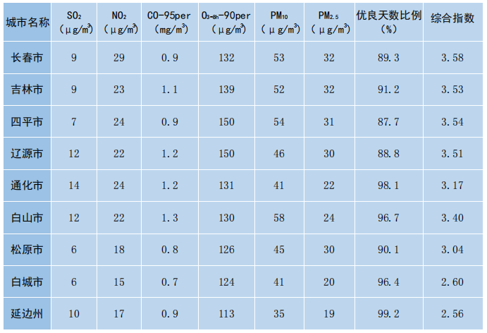  表3-2 白山市区域环境空气质量现状评价表  根据《吉林省2023年生态环境状况公报》，白山市环境空气质量现状可以满足《环境空气质量标准》（GB3095-2012）二级标准。因此，项目所在区域为环境空气质量达标区。  （2）其他污染物  根据《建设项目环境影响报告表编制技术指南（污染影响类）》（试行），“排放国家、地方环境空气质量标准中有标准限值要求的特征污染物时，引用建设项目周边5千米范围内近3年的现有监测数据，无相关数据的选择当季主导风向下风向1个点位补充不少于3天的监测数据。”  ①监测点位  根据本项目建设位置、气象条件及评价等级，本次监测布设1个环境空气质量监测点。具体布设情况详见下表及附图6。  表3-3 环境空气质量监测点布设情况表  ②监测项目及监测时间  根据本项目废气污染特征，监测项目确定为TSP、NO_{X}。  由吉林省瑞和检测科技有限公司于2025年2月14日-16日采样监测。  ③评价方法  采用占标率法，以列表的方式给出各监测点大气污染物的不同取值时间的质量浓度变化范围，计算并列表给出各取值时间最大质量浓度值占相应标准质量浓度限值的百分比和超标率，并评价达标情况。数学表达式如下：  I＝C_{i}/C_{oi}×100%  式中：I—i污染物的占标率，%；  C_{i} —i污染物各取值时间最大质量浓度值，μg/m³；  C_{oi} —i污染物的环境质量标准，μg/m³。  污染物的最大浓度占标率若＞100%，表明该项指标超过了相应的环境空气质量标准，不能满足使用功能要求。污染物的最大浓度占标率若≤100%，表明能满足使用功能要求。通过对监测数据的整理做出环境空气的质量评价。  ④评价标准  TSP、NO_{X}选用GB3095-2012《环境空气质量标准》中二级标准。  ⑤评价结果与分析  表3-4 污染物环境质量现状评价结果表  由上表可知，本次评价环境空气监测点位NO_{X}的1小时平均浓度监测结果以及NO_{X}和TSP的24小时平均浓度监测结果均满足GB3095-2012《环境空气质量标准》二级标准要求，说明项目所在地环境空气质量较好。  2、地表水环境  本项目生产用水循环使用不外排，不新增劳动定员，不新增生活污水，因此项目营运期无废水外排。遵照《建设项目环境影响报告表编制技术指南（污染影响类）》（试行）。优先采用“吉林省2023年环境状况公报”中地表水环境统计数据，项目所在地地表水体为石人河，石人河为浑江支流，浑江为鸭绿江支流。  2023年，鸭绿江水系水质优，保持稳定。监测的13个国控河流断面，Ⅰ～Ⅲ类水质断面比例为100%。其中，2个省界断面，1个为Ⅱ类水质，1个为Ⅲ水质。  吉林省生态环境厅2024年12月19日发布的《2024年11月吉林省地表水国控断面水质月报》（吉林省环境监测中心站）中浑江水质状况如下表所示。  表3-5 吉林省2024年11月国控断面水质状况（摘录）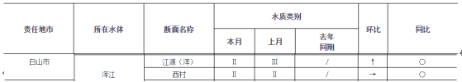  由上表可知，在浑江江源断面以及西村断面中水质满足2024年水质目标要求。  3、声环境质量现状与评价  本次评价对厂界四周以及厂区周边居民区声环境质量进行监测。  （1）监测点位布设  本项目噪声监测点位布设详见表3-6及附图6。  表3-6 噪声监测点位布设情况  （2）监测项目  等效A声级  （3）监测时间、频率和监测单位  监测时间为2025年2月，监测2天，监测昼间、夜间噪声1次。  监测单位：吉林省瑞和检测科技有限公司。  （4）现状监测结果  项目所在区域内环境噪声监测统计结果详见表3-7。  表3-7 项目噪声监测统计结果 单位：dB（A）  目前项目所在地无声环境功能区划，参考企业现有项目已批复环评文件，本项目厂界声环境质量执行2类声功能区标准。从监测结果可知，评价区域内声环境完全满足GB3096-2008《声环境质量标准》中2类区标准要求。  （4）生态环境  根据《建设项目环境影响报告表编制技术指南（污染影响类）》（试行）中相关规定，“产业园区外建设项目新增用地且用地范围内含有生态环境保护目标时，应进行生态现状调查。”本项目不新增用地，因此本项目无需开展生态环境质量现状调查。  （5）地下水、土壤  根据《建设项目环境影响报告表编制技术指南（污染影响类）》（试行）中相关规定，“原则上不开展环境质量现状调查。建设项目存在土壤、地下水环境污染途径的，应结合污染源、保护目标分布情况开展现状调查以留作背景值。”本项目原材料主要成分不含有毒有害物质，正常情况下不存在土壤、地下水污染源，因此可以不开展地下水、土壤环境质量现状调查。
  污染物 | 年评价指标 | 单位 | 现状浓度 | 标准值 | 占标率 | 达标情况
  SO₂ | 年平均质量浓度 | µg/m³ | 12 | 60 | 20.0% | 达标
  NO₂ | 年平均质量浓度 | µg/m³ | 22 | 40 | 55.0% | 达标
  PM₁₀ | 年平均质量浓度 | µg/m³ | 58 | 70 | 82.9% | 达标
  PM_{2.5} | 年平均质量浓度 | µg/m³ | 24 | 35 | 68.6% | 达标
  O₃ | 日最大8小时平均 | µg/m³ | 130 | 160 | 81.3% | 达标
  CO | 百分位数日平均 | mg/m³ | 1.3 | 4 | 32.5% | 达标
  监测点号 | 测点名称 | 说 明
  A1 | 项目厂区下风向 | 厂界东北侧居民区
  监测  点位 | 指标 | 监测项目单位：mg/m³
  监测  点位 | 指标 | TSP | NO_{X}
  A1 | 1小时平均浓度范围 | — | 0.051-0.062
  A1 | 24小时平均浓度范围 | 0.087-0.097 | 0.054-0.056
  A1 | 超标率（%） | 0 | 0
  A1 | 最大超标倍数 | 0 | 0
  A1 | 1小时平均浓度最大值占标准百分比% | — | 24.8
  A1 | 24小时平均浓度最大值占标准百分比% | 32.3 | 56.0
  序号 | 位置
  N1 | 本项目所在厂区厂界东侧1m处
  N2 | 本项目所在厂区厂界南侧1m处
  N3 | 本项目所在厂区厂界西侧1m处
  N4 | 本项目所在厂区厂界北侧1m处
  N5 | 项目厂界东北侧30m处居民住宅
  编号 | 测点名称 | 检测结果
  编号 | 测点名称 | 2025.2.15 |  | 2025.2.16
  编号 | 测点名称 | 昼间 | 夜间 | 昼间 | 夜间
  N1 | 本项目所在厂区厂界东侧1m处 | 53 | 44 | 54 | 44
  N2 | 本项目所在厂区厂界南侧1m处 | 52 | 41 | 50 | 41
  N3 | 本项目所在厂区厂界西侧1m处 | 52 | 42 | 53 | 44
  N4 | 本项目所在厂区厂界北侧1m处 | 53 | 44 | 52 | 41
  N5 | 项目厂界东北侧30m处居民住宅 | 52 | 40 | 51 | 43
环境  保护  目标 | 本项目位于白山市江源区石人镇小河口村，项目厂区中心坐标为东经126°31′13.255″，北纬41°57′20.469″。项目所在厂区东侧为农田，距离厂界60m处为小河口村居民；南侧为石人河，厂界南侧85m处有2户居民；西侧为道路，距离厂界25m处有一栋看护房；北侧距离厂界20m处为一废弃工厂，东北侧厂界外为农田，隔农田为小河口村居民，距离厂界最近距离为30m。与本项目距离最近的环境敏感点为项目东北侧厂界外30m处的小河口村居民。主要环境保护目标见下表3-8以及附图4。  表3-8 主要环境保护目标一览表
  名称 | 坐标 |  | 保护对象 | 保护  规模（人） | 环境功能区 | 相对厂址方位 | 与厂界最近距离/m
  名称 | X（m） | Y（m）
  环境空气 | 60 | 0 | 小河口村居民 | 12 | 《环境空气质量标准》（GB3095-2012）中二类功能区 | 东侧 | 60
  环境空气 | 100 | -98 | 小河口村居民 | 48 | 《环境空气质量标准》（GB3095-2012）中二类功能区 | 东南侧 | 140
  环境空气 | 0 | -85 | 小河口村居民 | 4 | 《环境空气质量标准》（GB3095-2012）中二类功能区 | 南侧 | 85
  环境空气 | 10 | 49 | 小河口村居民 | 30 | 《环境空气质量标准》（GB3095-2012）中二类功能区 | 东北侧 | 30
  声环境 | 10 | 28 | 小河口村居民 | 10 | 《声环境质量标准》（GB3096-2008）中2类声功能区 | 东北侧 | 30
  土壤 | 本项目无新增占地面积
  地下水 | 本项目厂界外500m范围内无地下水集中式饮用水水源和热水、矿泉水、温泉等特殊地下水资源等地下水环境保护目标
  生态环境 | 项目无新增占地面积，本项目现有厂区占地为工业用地，不占用基本农田和耕地。
污染  物排  放控  制标  准 | 1、废气  （1）本项目产品生态防滑地铺石属于建筑陶瓷，因此项目营运期排放的废气污染物执行《陶瓷工业污染物排放标准》（GB 25464-2010）及《关于发布国家污染物排放标准《陶瓷工业污染物排放标准》（GB25464-2010）修改单的公告》。  表3-9 陶瓷工业污染物排放标准表  2、噪声  项目运营期设厂界噪声执行GB12348-2008《工业企业厂界环境噪声排放标准》中的2类标准，具体见下表。  表3-10 工业企业厂界环境噪声排放限值单位：dB(A)  3、固体废物  本项目一般工业固体废物临时存储及处理执行GB18599-2020《一般工业固体废物贮存和填埋污染控制标准》，危险废物暂存执行GB18597-2023《危险废物贮存污染控制标准》。
  项目 | 排放浓度（mg/m³） |  | 监控位置 | 厂界无组织排放限值
  项目 | 干燥塔 | 辊道窑 | 监控位置 | 厂界无组织排放限值
  NO_{X} | 180 | 180 | 车间或生产设施排气筒 | -
  SO₂ | 50 | 50 | 车间或生产设施排气筒 | -
  颗粒物 | 30 | 30 | 车间或生产设施排气筒 | 1.0mg/m³
  烟气黑度（林格曼黑度，级） | 1级 | 1级 | 车间或生产设施排气筒 | -
  氟化物 | — | 3.0 | 车间或生产设施排气筒 | -
  类别 | 昼间 | 夜间
  2类 | 60 | 50
总量  控制  指标 | 由于本项目属于技改项目，项目现有生产线生产负荷不发生改变，仅产品种类增加，不增加燃料用量，因此项目不增加废气污染物排放量，项目生产用水循环使用，不新增劳动定员，因此不新增生活污水排放量，因此项目不新增水污染物排放量。  综上，本项目无需申请总量控制指标。

四、主要环境影响和保护措施
施工  期环  境保  护措  施 | 本项目为技术改造项目，项目施工期主要施工内容为生产设备采购以及安装，施工量小，针对项目施工期施工内容提出如下污染防治措施：  1、选用低噪声施工设备及施工工艺，从源头控制噪声污染；夜间禁止施工；合理布置施工场地，高噪声设备布设位置远离居民区（厂区东侧、南侧以及东北侧），由于本项目施工均在企业现有生产车间内，因此施工期应关闭车间的门窗，减少噪声的传播量。  2、施工过程中产生的包装废物集中收集，待施工结束后，外卖废品回收站。  3、施工人员产生的生活垃圾集中收集，定期由环卫部门统一清运处理。  4、在安装新设备前，厂区内现有的淘汰设备拆除后，产生的金属废料外卖废品回收站，砖石等建筑垃圾运至江源区政府指定的建筑垃圾堆场，建筑垃圾不得混入生活垃圾。  5、施工人员产生的生活污水排入厂区内现有室外防渗旱厕，定期清掏。  6、设备运输过程中产生的运输扬尘，通过减速慢行、洒水降尘的方式减缓。  项目施工期短，随着施工期的结束，施工期环境影响也随之消失，且项目施工期工作量小，通过采取上述措施可以将施工期环境影响降至最低，对周围环境影响较小。
运营  期环  境影  响和  保护  措施 | 1、废气  （1）废气污染物排放情况  本项目产生的废气主要为项目粉碎过程中上料产生的颗粒物，生态防滑地铺石烧制过程中产生的干燥及炉窑废气以及原料存储过程中产生的无组织颗粒物。  （2）项目粉碎过程中上料产生的颗粒物  由于本项目为技术改造项目，项目在生产设备升级更新的基础上，增加了产品种类，即增加产品生态防滑地铺石，但是项目生产线不增加，生产负荷不增加，且本项目原材料种类与现有项目大部分相同，因此上料粉尘产生及排放情况类比企业现有项目上料粉尘产生及排放情况具体如下表。  表4-1 项目粉碎过程中上料产生的颗粒物产生及排放情况表  项目上料过程中产生的颗粒物采用布袋除尘器净化，净化后经15m高排气筒排放，依托企业现有排气筒DA002。经类比计算，处理后的粉尘排放浓度满足《陶瓷工业污染物排放标准》（GB 25464-2010）及《关于发布国家污染物排放标准《陶瓷工业污染物排放标准》（GB25464-2010）修改单的公告》规定的污染物排放标准。  （2）干燥及炉窑废气  根据《污染源源强核算技术指南 陶瓷制品制造》(HJ1096-2020)本项目采用排污系数法计算炉窑废气中废气污染物的产排情况。根据工程分析，本项目炉窑废气由两部分废气组成，分别是喷雾干燥塔干燥过程中产生的干燥废气以及施釉后烧制过程中产生的炉窑废气。根据《排放源统计调查产排污核算方法和系数手册》（生态环境部公告2021年第24号）中】3071 建筑陶瓷制品制造行业系数手册本项目干燥及烧制工序产物系数如下表所示。  表4-2 建筑陶瓷制品制造行业系数表  本项目产品为年产生态防滑地铺石160万平方米，喷雾干燥塔采用煤粉为燃料，烧成采用煤制气（水煤气）为燃料，干燥塔废气和烧成工序产生的炉窑废气分别有烟道引至一套废气净化系统净化处理，净化后的废气经26m高烟囱（企业现有排放口DA001）排放。本项目干燥及炉窑废气的产生情况详见表4-3。  表4-3 本项目干燥及炉窑废气产生情况表  本项目采用布袋除尘器+脱硫塔（石灰/石膏法）净化废气，净化后的废气经26m高烟囱（企业现有排放口DA001）排放。另外为了减少项目营运期NO_{X}的排放量，本环评要求企业采取选择性非催化还原脱硝工艺减少NO_{X}的排放量。  本项目生产车间废气排放情况详见表4-4。  表4-4 本项目干燥及炉窑废气排放情况表  处理后的干燥及炉窑废气中各污染物的排放浓度满足处《陶瓷工业污染物排放标准》（GB 25464-2010）及《关于发布国家污染物排放标准《陶瓷工业污染物排放标准》（GB25464-2010）修改单的公告》规定的污染物排放标准。  （3）氟化物排放情况  参考《陶瓷工业污染防治可行技术指南》（HJ2304-2018），并且考虑到本项目炉窑进行优化改造的情况，氟化物的初始排放浓度不超过3mg/m³，烧成废气量为1.12×10⁸m³/a。则可以计算出氟化物产生量约为0.33t/a。经脱硫塔处理后（处理效率按照20％计），其排放量为0.26t/a，排放浓度约为2.4mg/m³。  表4-5 本项目有组织废气产生及排放情况表  （3）原料存储过程中的无组织颗粒物  根据《固体物料堆存颗粒物产排污核算系数手册》，工业企业固体物料堆存颗粒物包括装卸场尘和风蚀扬颗粒物产生量核算公式如下：  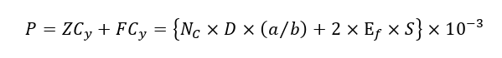  式中:P指颗粒物产生量（单位:吨）；  ZCy指装卸扬尘产生量（单位:吨）；  FCy指风蚀扬尘产生量（单位:吨）；  Nc指年物料运载车次（单位:车）；  D指单车平均运载量（单位:吨/车）；  (a/b)指装卸扬尘概化系数（单位:千克/吨），a指各省风速概化系数，吉林省取0.0013，b指物料含水率概化系数，煤矸石取0.0008，尾矿取0.0002；  Er指堆场风蚀扬尘概化系数，（单位:千克/平方米）煤矸石取11.7366，尾矿取10.2492；  S指堆场占地面积（单位:平方米）。  工业企业固体物料堆场颗粒物排放量核算公式如下:  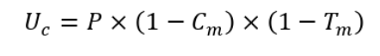  式中:P指颗粒物产生量(单位:吨);  Uc指颗粒物排放量(单位:吨);  Cm指颗粒物控制措施控制效率(单位:%)，洒水74%，围挡60%，出入车辆冲洗78%。  Tm指堆场类型控制效率(单位:%)，半敞开式60%。  经核算项目无组织颗粒物的产生量为367.2t/a，项目目前采取半封闭罩棚存储原材料，厂界设置1.5m高彩钢围挡，厂区内定期洒水降尘，出入车辆定期冲洗。采取上述措施后，本项目无组织颗粒物排放量为3.36t/a，排放速率为0.58kg/h。  表4-6 本项目无组织废气产生及排放情况表  表4-7 本项目投产后全厂废气污染物产生及排放情况表  （4）污染防治措施  ①上料过程中产生的颗粒物采用布袋除尘器净化，净化后的废气经15m高排气筒排放，项目上料过程中所用布袋除尘器的净化效率为90%。本项目对企业现有布袋除尘器进行更换。根据HJ2304-2018《陶瓷工业污染防治可行技术指南》，袋式除尘技术适用于原料制备产生的颗粒物，因此本项目采用布袋除尘器净化粉碎过程中上料产生的颗粒物属于可行技术。  项目DA002球磨机废气排放口高度为15m，该排气口200m范围内最高的建筑物为其东侧的4层煤气站，煤气站高度为12m，项目现有排气筒高度高出煤气站3m，因此项目DA002球磨机废气排放口设置为15m可行。  处理后的颗粒物排放浓度满足《陶瓷工业污染物排放标准》（GB 25464-2010）及《关于发布国家污染物排放标准《陶瓷工业污染物排放标准》（GB25464-2010）修改单的公告》。  ②本项目干燥及炉窑废气采用布袋除尘器+石膏法脱硫塔+选择性非催化还原法脱销工艺净化窑尾烟气，净化后的废气经26m高烟囱排放。项目干燥废气及炉窑废气均通过烟道由风机引至布袋除尘器和脱硫塔内进行处理。本项目对企业现有的布袋除尘器和脱硫塔进行设备更换，同时增加选择性非催化还原法脱销工艺。  布袋除尘器工作原理：当含尘气体进入布袋除尘器后，颗粒较大、比重较大的粉尘在重力的作用下自然沉降，直接落入灰斗中。而含有细微粉尘的气体则在导流板的作用下，有序地通过滤袋。这些滤袋通常由特殊材料制成，具有很好的阻尘性，能够有效地将粉尘阻留在袋内。‌  石膏法脱硫原理：利用石灰石（碳酸钙）作为吸收剂，与烟气中的二氧化硫发生化学反应，生成亚硫酸钙。亚硫酸钙在吸收塔中被氧化成硫酸钙，即石膏。  为了进一步降低废气中NO_{X}的排放量，本环评要求企业采用选择性非催化还原法降低NO_{X}的排放量。选择性非催化还原简称SNCR，是指无催化剂的作用下，在适合脱硝反应的“温度窗口”内喷入还原剂将烟气中的氮氧化物还原为无害的氮气和水。该技术一般采用炉内喷氨、尿素或氢氨酸作为还原剂还原NOx，本项目选用的还原剂为尿素。还原剂只和烟气中的NOx反应，一般不与氧反应，该技术不采用催化剂，所以这种方法被称为选择性非催化还原法（SNCR）。  项目炉窑尾气净化后经26m高烟囱排放，项目DA001辊道窑烟气排放口200m范围内最高的建筑物为其北侧的4层煤气站，煤气站高度为12m，项目现有排气筒高度与煤气站的高差为14m，超过3m，排气筒设置可行。  根据HJ2304-2018《陶瓷工业污染防治可行技术指南》，干燥塔、窑烟囱的颗粒物可行性治理措施包括袋式除尘器，SO₂可行性治理技术包括湿法脱硫技术（石灰石/石膏湿法脱硫技术），NO_{X}可行性治理技术包括选择性非催化还原法（SNCR），因此本项目采取的废气防治措施均属于HJ2304-2018《陶瓷工业污染防治可行技术指南》规定的可行性技术。  ③无组织废气污染防治措施，本项目采用半封闭罩棚存放所有原材料，且项目营运期定期洒水，对进出厂区的车辆进行清洗，且项目厂界设置1.5m高的彩钢围挡，因此可以大大降低营运期无组织颗粒物的排放量。项目东侧、东北侧以及南侧均有居民分布，营运期大风干燥天气，项目厂区内颗粒状原材料极易形成扬尘源，因此项目营运期，应根据天气状况，在干燥天气增加洒水降尘的次数，减少无组织废气的产生，同时项目厂界临近居民区一侧应增加彩钢围挡的高度，保证营运期项目厂区周边居民生活环境不受影响。  （3）环境监测要求  监测计划详见表4-8。  表4-8 本项目营运期废气监测计划表  2、废水  本项目生产废水全部循环使用不外排。项目不新增劳动定员，因此不新增生活污水排放量。综上本项目营运期无废水外排。  3、噪声  （1）源强  本项目噪声主要来自于设备噪声，产生的噪声为机械性噪声，详见表4-8。  表4-9 各种机械设备的噪声值  （2）预测点位  东、南、西、北四周厂界及噪声敏感点处。  （3）预测结果：  预测模式采用《环境影响评价技术导则声环境》（HJ2.4-2021）中推荐的模型。噪声在传播过程中受到多种因素的干扰，使其产生衰减，根据建设项目噪声源和环境特征，预测过程中考虑了厂房等建筑物的屏障作用、空气吸收、地面效应等。预测模式采用点声源处于自由空间的几何发散模式。  1）室内外声源计算  ①室内某一声源在靠近围护结构处的声压级  $$L_{p1}=L_{w}−\text{10}\text{lg}(\frac{Q}{4{πr}^{2}}+\frac{4}{R})$$  式中：L_{p1}—靠近开口处（或窗户）室内某倍频带的声压级或A声级，dB；  L_{w}—点声源声功率级（A计权或倍频带），dB；  Q—指向性因数；通常对无指向性声源，当声源放在房间中心时，Q=1；当放在一面墙的中心时，Q=2；当放在两面墙夹角处时，Q=4；当放在三面墙夹角处时，Q=8；  R—房间常数；R=Sα/（1-α），S为房间内表面面积，m²；α为平均吸声系数；  r—声源到靠近围护结构某点处的距离，m。  ②所有室内声源在靠近围护结构处产生的总声压级  $$L_{p1i}\left(T\right)=\text{10}lg\left(\sum_{j=1}^{N}{{\text{10}}^{0\text{.}1L_{p1\text{ij}}}}\right)$$  式中：L_{p1i}（T）—靠近围护结构处室内N个声源i倍频带的叠加声压级，dB；  L_{p1ij}—室内j声源i倍频带的声压级，dB；  N—室内声源总数。  ③在室外靠近围护结构处产生的声压级  $$L_{p2i}\left(T\right)=L_{p1i}\left(T\right)−\left({\text{TL}}_{i}+6\right)$$  式中：L_{p2i}（T）—靠近围护结构处室外N个声源i倍频带的叠加声压级，dB；  L_{p1i}（T）—靠近围护结构处室内N个声源i倍频带的叠加声压级，dB；  TL_{i}—围护结构i倍频带的隔声量，dB。  ④等效室外声级  将室外声源的声压级和透过面积换算成等效的室外声源，计算出中心位置位于透声面积（S）处的等效声源的倍频带声功率级。  $$L_{w}=L_{p2}(T)+\text{10}\text{lg}S$$  式中：L_{w}—中心位置位于透声面积（S）处的等效声源的倍频带声功率级，dB；  L_{p2}（T）—靠近围护结构处室外声源的声压级，dB；  S—透声面积，m²。  2）建设项目声源在预测点产生的等效声级贡献值（L_{eqg}）计算公式  $$L_{\text{eqg}}=\text{10}\text{lg}\left[\frac{1}{T}\left(\sum_{i=1}^{N}{t_{i}{\text{10}}^{0\text{.}1L_{\text{Ai}}}+\sum_{j=1}^{M}{t_{j}{\text{10}}^{0\text{.}1L_{\text{Aj}}}}}\right)\right]$$  式中：L_{eqg}—建设项目声源在预测点产生的噪声贡献值，dB；  T—用于计算等效声级的时间，s；  N—室外声源个数；  t_{i}—在T时间内i声源工作时间，s；  M—等效室外声源个数；  t_{j}—在T时间内j声源工作时间，s。  3）预测点的预测等效声级（L_{eq}）计算公式  $$L_{\text{eq}}=\text{10}\text{lg}\left({\text{10}}^{0\text{.}1L_{\text{eqg}}}+{\text{10}}^{0\text{.}1L_{\text{eqb}}}\right)$$  式中：L_{eq}—预测点的噪声预测值，dB；  L_{eqg}—建设项目声源在预测点产生的噪声贡献值，dB；  L_{eqb}—预测点的背景噪声值，dB。  4）点声源及等效室外声源在预测点产生的声级  $$L_{r}=L_{r_{0}}−\text{20}\text{Lg}(r/{r_{0}})−ΔL$$  式中：L_{r}－距声源r米处声压级，dB（A）；  L_{r0}－距声源r₀米处声压级，dB（A）；  r－预测点距声源的距离，m；  r₀－监测点距声源的距离，m；  ΔL－各种衰减量（发散衰减除外），dB（A）。  （4）预测内容  根据本项目噪声源的分布，对厂界四周以及环境敏感点噪声影响进行预测计算，与所执行的标准进行比较分析。  （5）预测结果及评价  根据《环境影响评价技术 声环境》（HJ2.4-2021）中“8.5.1预测建设项目在施工期和运营期所有声环境保护目标处的噪声贡献值和预测值，评价其超标和达标情况。”、“8.5.2预测和评价建设项目在施工期和运营期厂界（场界、边界）噪声贡献值，评价其超标和达标情况。”经计算，本项目噪声预测结果见下表。  表4-10 厂界噪声预测结果表 单位：dB（A）  由表4-10的预测结果，项目厂界东、南、西、北厂界噪声昼间、夜间预测值值均能达到《工业企业厂界环境噪声排放标准》GB12348－2008中2类标（昼间60dB（A），夜间50dB（A））准要求。项目厂区东北侧居民住宅噪声预计测结果满足GB3096-2008《声环境质量标准》2类区标准，且声环境增量为0，因此，本项目设备噪声对周围声环境保护目标影响在可接受范围内。  （5）噪声防治措施  为尽可能降低噪声对周围环境的影响，建议采取如下防治措施：  ①选购低噪声设备，设备安装消声、减振措施，阻碍噪声传播。  ②生产车间墙体采用吸声、隔声的建筑材料，阻碍噪声传播。  ③定期检查、维修设备，使设备处于良好的运行状态，防止机械噪声的升高。  ④加强厂界围墙维修工作。  本项目采取的噪声污染防治措施主要包括噪声源控制和传播途径控制两个方面。噪声源控制措施包括采用安装消声器、减震以及选用低噪声设备等。传播途径控制包括生产车间墙体采用吸声、隔声建筑材料、加强厂界围墙维修工作等。通过采取上述措施，项目厂界噪声可以实现达标排放，因此本项目采取的噪声污染防治措施是可行的。‌  本项目营运期噪声监测计划详见表4-11。  表4-11 本项目营运期噪声监测计划一览表  4、固体废弃物  4.1本项目固体废物产生情况  本项目产生的固体废物主要为不合格产品、回收粉尘、脱硫石膏、煤渣、煤焦油等，具体处理/处置方式如下：  （1）不合格产品  根据《排放源统计调查产排污核算方法和系数手册》（生态环境部公告2021年第24号）中，3071建筑陶瓷制品制造行业系数手册，固体废物产污系数为12吨/万m²-产品，则本项目不合格产品产生量为1800t/a，不合格粉碎后回用于生产。  （2）回收粉尘  本项目营运期布袋除尘器回收粉尘量为324.23t/a，全部回用于生产。  （3）脱硫石膏  项目脱硫塔脱硫石膏产生量为55.08t/a，定期清理，清理后不在厂区存储，直接外卖水泥厂。  （4）煤渣  煤气发生炉煤渣产生量为1100t/a，作为原材料回用于生产。  （5）煤焦油  煤焦油产生量约为210t/a，定期委托有资质单位清运处理。  经核实，企业厂区内无机油及废机油存储，企业生产设备更换机油由厂家定期更换，由机油更换厂家负责机油更换过程中产生的废机油、废油桶及油抹布的收集和清运工作，本项目厂区内不存储机油和废机油以及废油桶等物资。  表4-12 固废物排放情况及处理/处置措施  4.2危险废物管理要求  1）企业现有危险废物暂存场所建设情况  目前企业煤焦油暂存于煤焦油池内，煤焦油池为半地下式储池，池体以及储池周围地面均采取防渗处理，储池周围设置围堰，储池外设置彩钢棚，能起到防风、防晒、防雨淋的作用。  2）企业现有危险废物暂存场所存在问题  企业现有危险废物暂存场所与《危险废物贮存污染控制标准》（GB18597-2023）对照详见下表。  表4-13 企业现有危险废物暂存场所与GB18597-2023对照分析表  3）本次环评要求企业对危险废物暂存场所的改进措施  根据表4-13，企业首先应在煤焦油储池棚内安装有机废气收集装置，收集后的废气经活性炭吸附后，通过15m高排气筒排放；其次企业应建立危险废物管理台账；最后本环评要求企业在施工过程中规范危险废物暂存间的建设，按照规定张贴或悬挂危险废物标识，具体做法如下。  （1）危险废物标签  ①危险废物产生单位或收集单位在盛装危险废物时，宜根据容器或包装物的容积按照HJ1276-2022《危险废物识别标志设置技术规范》第9.1条中的要求设置合适的标签，样式见下图，并按要求填写完整。  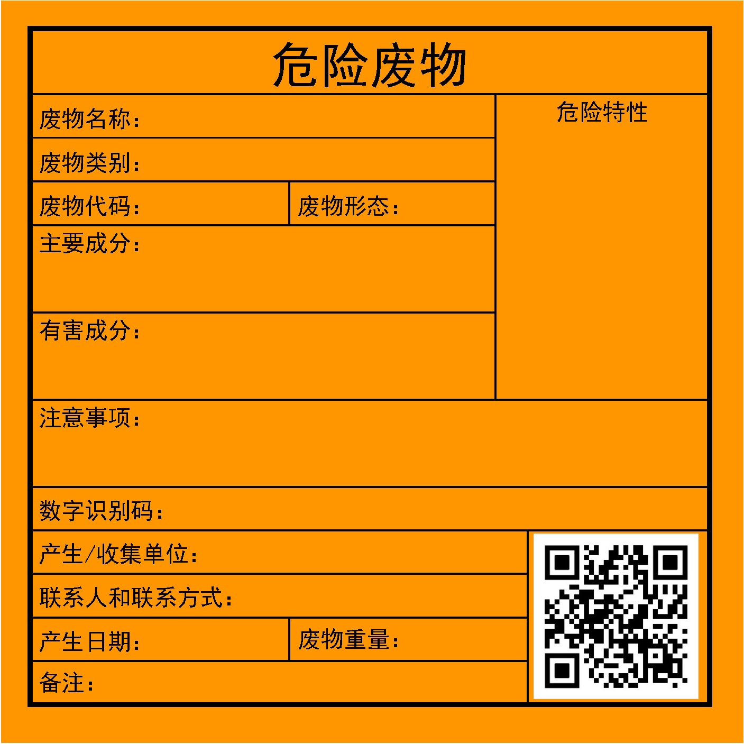  图4-1 危险废物标签样式图  ②危险废物标签中的二维码部分，可与标签一同制作，也可以单独制作后固定于危险废物标签相应位置。  ③危险废物标签的设置位置应明显可见且易读，不应被容器、包装物自身的任何部分或其他标签遮挡。危险废物标签在各种包装上的粘贴位置分别为：  a）箱类包装：位于包装端面或侧面；  b）袋类包装：位于包装明显处；  c）桶类包装：位于桶身或桶盖；  d）其他包装：位于明显处。  ④对于盛装同一类危险废物的组合包装容器，应在组合包装容器的外表面设置危险废物标签。  ⑤容积超过450L的容器或包装物，应在相对的两面都设置危险废物标签。  ⑥危险废物标签的固定可采用印刷、粘贴、栓挂、钉附等方式，标签的固定应保证在贮存、转移期间不易脱落和损坏。  ⑦当危险废物容器或包装物还需同时设置危险货物运输相关标志时，危险废物标签可与其分开设置在不同的面上，也可设在相邻的位置。  ⑧在贮存池的或贮存设施内堆存的无包装或无容器的危险废物，宜在其附近参照危险废物标签的格式和内容设置柱式标志牌，柱式标志牌设置的示意图见图4-2。  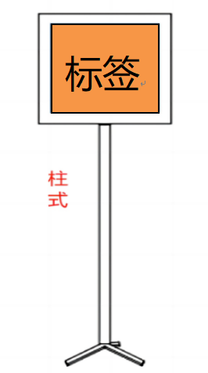  图4-2 柱式标志牌设置的示意图  ⑨危险废物特性警示图形  表4-14 危险特性警示图形标  （2）危险废物分区标志  ①危险废物贮存分区标志应以醒目的方式标注“危险废物贮存分区标志”字样。  ②危险废物贮存分区标志应包含但不限于设施内部所有贮存分区的平面分布、各分区存放的危险废物信息、本贮存分区的具体位置、环境应急物资所在位置以及进出口位置和方向。具体如下图所示。  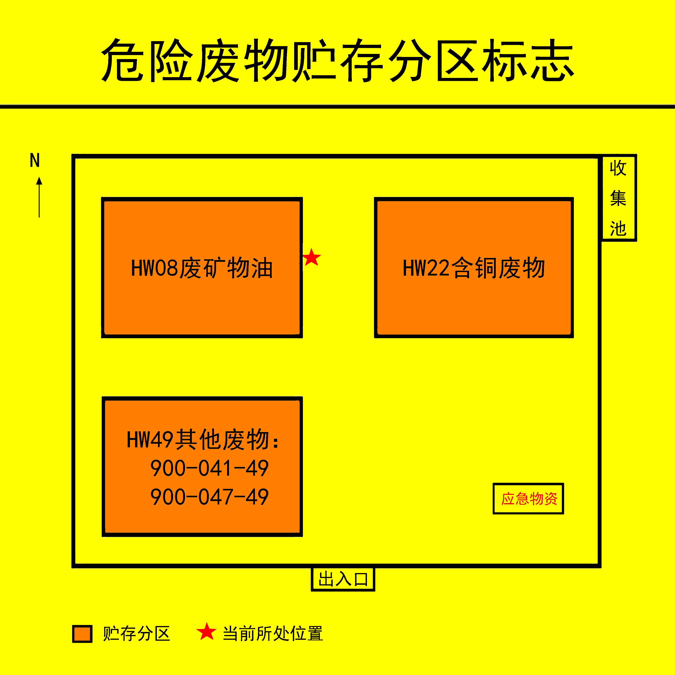  图4-3 危险废物贮存分区标志样式示意图  ③危险废物贮存单位可根据自身贮存设施建设情况，在危险废物贮存分区标志中添加收集池、导流沟和通道等信息。  ④危险废物贮存分区标志的信息应随着设施内废物贮存情况的变化及时调整。  （3）危险废物贮存、利用、处置设施标志的内容要求  ①危险废物贮存、利用、处置设施标志应包含三角形警告性图形标志和文字性辅助标志，其中三角形警告性图形标志应符合GB 15562.2中的要求。  ②危险废物贮存、利用、处置设施标志应以醒目的文字标注危险废物设施的类型。  ③危险废物贮存、利用、处置设施标志还应包含危险废物设施所属的单位名称、设施编码、负责人及联系方式。  ④危险废物贮存、利用、处置设施标志宜设置二维码，对设施使用情况进行信息化管理。  本项目煤焦油储池棚建设满足上述要求后，项目产生的固体废物按要求彻实做好相应防治措施，营运期不会对周围环境产生明显的影响。  5环境风险分析  （1）风险潜势判定  本项目投产后的炉窑生产用热热源为煤制气，水煤气属于易燃品，易发生火灾，造成环境污染。若发生事故，可能对周围的环境空气和地表水体造成事故污染。《建设项目环境风险评价技术导则》（HJ169-2018）附录B给出其临界量为7.5t，项目使用的水煤气即产即用，厂区内不存储，厂区内最大在线量为1.8t。项目制取水煤气过程中产生的煤焦油属于油类物质，《建设项目环境风险评价技术导则》（HJ169-2018）附录B给出油类物质的临界量为2500t，项目厂区内最大储量为40m³（32t）。  按照风险物质的实际存在量和临界量，确定风险物质的Q值，当存在多种危险物质时，按下式进行计算物质总量与其临界量比值Q：  Q=q₁/Q₁+q₂/Q₂+…+q_{n}/Q_{n}  式中q₁、q₂、…q_{n}—每种危险物质的最大存在量，t；  Q₁、Q₂、…Q_{n}—每种危险物质的临界值，t；  当Q＜1时，该项目环境风险潜势为Ⅰ。  当Q≥1时，将Q值划分为：(1)1≤Q＜10；(2)10≤Q＜100；(3)Q≥100；  环境风险评价工作等级判定见下表。  表4-15 危险化学品识别表  由以上计算知，本项目Q=0<1。  （2）影响途径和防范措施  本项目影响途径有运输、存储产生的火灾风险。  1)运输事故  ①风险分析：煤焦油运输方式采取汽车运输。风险事故主要是由于发生交通事故，煤焦油受热燃烧发生火灾。本项目煤焦油运输汽车为危险废物专用运输车，本项目危险废物委托有资质的单位定期清运处理。  根据国内同类运输情况调查，此类事故发生率极低。  ②预防措施建议：  a要求对方提供有资质、安全、可靠、有保证的运输车，并采用符合规定的车辆，妥善合理设计行车路线，尽量避免经过环境敏感区。  b设计运输风险事故预案，对可能产生的事故对环境的影响进行分析，对症设计好合理的应急措施。  c加强运输司机风险意识的培训，使其充分认识所运物品对环境的危害以及防护措施等等。  d加强运输车辆管理，严禁超载行为，运输车应配备防静电设施以及消防设施。  2）火灾事故  ①风险分析  项目投产以后对煤焦油贮存应做好防火措施，贮存区存在火灾隐患，容易发生火灾。火灾时，未燃烧物产生的烟尘、一氧化碳会对大气环境产生污染，  ②防火措施  a存在火灾危险的场所，其电气设备及照明灯具均按规范要求选用防火防爆型。  b在存在火灾隐患的场所设置火灾自动报警装置，当可能发生火灾时，系统可自动报警。  c加强职工消防意识，厂区内严禁明火，消除厂内存在的火灾隐患。  建设单位通过一系列环境风险预防措施降低环境风险事故的发生概率，并制定完善的突发环境事故应急预案，在此前提下，本项目对周围环境的风险可控。  6、地下水、土壤  （1）地下水和土壤污染源、污染物类型及污染途径  本项目所用原材料不包含涉及重金属的物料；生产过程中不涉及地下水及土壤的污染途径；项目采用地下水作为生产用水水源，且已取得取水许可，不会造成区域地下水位的显著变化，进而导致区域土壤环境pH值的显著变化及盐化影响的产生；且项目营运期无废水外排。项目营运期对土壤和地下潜水层造成影响较小。  （2）监测要求  本项目不制定地下水及土壤的监测方案。  6、“三本账”核算  由于本项目和现有项目属于交替生产，两种产品不能同时生产，因此生产一种产品时，另一种产品产量为0，产污量也为0，因此本着为企业污染物排放留有余量的思考原则，本项目投产后，全厂污染物排放量取现有项目和本项目污染物排放量的最大值作为全厂最终污染物排放量，具体详见下表。  表4-16 本项目“三本账”核算表 单位：t/a  7、环保投资估算  本项目防渗旱厕依托企业现有防渗旱厕，因此环保投资主要包括固体废物、噪声、废气治理，本项目总投资为7130.45万元，其中环保投资为298.45万元，占总投资的4.19%。  环保投资估算费用详见表4-17。  表4-17 环投资估算表
  废气量  （m³/a） | 产生情况 |  |  | 去除率 | 排放情况 |  |  | 年工作时间（h）
  废气量  （m³/a） | 产生量（t/a） | 速率（kg/h） | 浓度（mg/m³） | 去除率 | 排放量（t/a） | 速率（kg/h） | 浓度（mg/m³） | 年工作时间（h）
  2.3×10⁷ | 4.9 | 0.85 | 212.7 | 90% | 0.49 | 0.09 | 21.3 | 5760
  工段名称 | 产品名称 | 原料名称 | 工艺名称 | 规模等级 | 污染物类别 |  | 单位 | 产污系数 | 末端治理技术名称 | 末端治理技术平均去除率（%）
  物料干燥 | 陶瓷地砖（一次性烧成-释釉） | 长石、石英、瓷土等 | 干燥塔（煤粉） | 所有规模 | 废气 | 废气量 | 万标立方米/万平方米-产品 | 65 | / | /
   |  |  |  |  |  | 颗粒物 | 千克/万平方米-产品 | 1950 | 带式除尘 | 99.6
   |  |  |  |  |  | 二氧化硫 | 千克/万平方米-产品 | 130 | 石灰/石膏法 | 90
   |  |  |  |  |  | 氮氧化物 | 千克/万平方米-产品 | 65 | 选择性非催化还原法 | 50
  烧成 | 陶瓷地砖（一次性烧成-释釉） | 长石、石英、瓷土等 | 辊道窑（水煤气） | 所有规模 | 废气 | 废气量 | 万标立方米/万平方米-产品 | 70 | / | /
   |  |  |  |  |  | 颗粒物 | 千克/万平方米-产品 | 63 | 带式除尘 | 99
   |  |  |  |  |  | 二氧化硫 | 千克/万平方米-产品 | 140 | 石灰/石膏法 | 90
   |  |  |  |  |  | 氮氧化物 | 千克/万平方米-产品 |  | 选择性非催化还原法 | 50
  工艺名称 | 废气量（m³/a） | 产生情况 |  |  |  | 年工作时间（h）
  工艺名称 | 废气量（m³/a） | 污染物 | 产生量（t/a） | 速率（kg/h） | 浓度（mg/m³） | 年工作时间（h）
  物料干燥 | 1.04×10⁸ | 颗粒物 | 312 | 54.17 | 3000 | 5760
  物料干燥 | 1.04×10⁸ | SO₂ | 20.8 | 3.61 | 200 | 5760
  物料干燥 | 1.04×10⁸ | NO_{X} | 10.4 | 1.8 | 100 | 5760
  烧成 | 1.12×10⁸ | 颗粒物 | 10.08 | 1.75 | 90 | 5760
  烧成 | 1.12×10⁸ | SO₂ | 22.4 | 3.89 | 200 | 5760
  烧成 | 1.12×10⁸ | NO_{X} | 19.04 | 3.30 | 170 | 5760
  工艺名称 | 废气量（m³/a） | 排放情况 |  |  |  | 年工作时间（h）
  工艺名称 | 废气量（m³/a） | 污染物 | 排放量（t/a） | 速率（kg/h） | 浓度（mg/m³） | 年工作时间（h）
  物料干燥 | 1.04×10⁸ | 颗粒物 | 1.25 | 0.22 | 12 | 5760
  物料干燥 | 1.04×10⁸ | SO₂ | 2.08 | 0.36 | 20 | 5760
  物料干燥 | 1.04×10⁸ | NO_{X} | 5.2 | 0.9 | 50 | 5760
  烧成 | 1.12×10⁸ | 颗粒物 | 1.01 | 0.18 | 9 | 5760
  烧成 | 1.12×10⁸ | SO₂ | 2.24 | 0.39 | 20 | 5760
  烧成 | 1.12×10⁸ | NO_{X} | 9.52 | 1.65 | 85 | 5760
  污染源 | 污染物 | 污染物产生 |  |  |  |  |  | 治理措施 |  |  | 污染物排放 |  |  |  | 排放时间（h）
  污染源 | 污染物 | 核算方法 | 废气产生量Nm³/a | 产生浓度  mg/m³ |  | 产生量  （t/a） |  | 工艺 |  | 效率  （%） | 核算方法 | 废气排放量  Nm³/a | 排放浓度  mg/m³ | 排放量  （t/a） | 排放时间（h）
  DA001辊道窑烟气排放口 | 颗粒物 | 排污系数法 | 2.16×10⁸ | 1491 |  | 322.08 |  | TA001布袋除尘器+石膏脱硫塔+选择性非催化还原法脱硝工艺 |  | 99（99.6） | 排污系数法 | 2.16×10⁸ | 10.5 | 2.26 | 5760
  DA001辊道窑烟气排放口 | SO₂ | 排污系数法 | 2.16×10⁸ | 200 |  | 43.2 |  |  |  | 90 | 排污系数法 | 2.16×10⁸ | 20 | 4.32 | 5760
  DA001辊道窑烟气排放口 | NO_{X} | 排污系数法 | 2.16×10⁸ | 136.2 |  | 29.44 |  |  |  | 50 | 排污系数法 | 2.16×10⁸ | 68.1 | 14.72 | 5760
  DA001辊道窑烟气排放口 | 氟化物 | 排污系数法 | 1.12×10⁸ | 3 |  | 0.33 |  |  |  | 20 | 排污系数法 | 1.12×10⁸ | 2.4 | 0.26 | 5760
  DA001辊道窑烟气排放口 | 排气筒高度 | 26m | 内径 |  | 0.4m |  | 坐标 |  | 东经：126°31′9.853″，北纬：41°57′20.439″
  DA002球磨机废气排放口 | 颗粒物 | 类比分析法 | 2.3×10⁷ | 212.7 |  | 4.9 |  | 袋式除尘器 |  | 90% | 类比分析法 | 2.3×10⁷ | 21.3 | 0.49 | 5760
  DA002球磨机废气排放口 | 排气筒高度 | 15m | 内径 |  | 0.3m |  | 坐标 |  | 东经：126°31′3.963″，北纬：41°57′21.539″
  污染物 | 污染物产生 |  |  |  | 污染物排放 |  |  | 排放时间（h）
  污染物 | 核算方法 |  | 产生速率  kg/h | 产生量  （t/a） | 核算方法 | 排放速率kg/h | 排放量  （t/a） | 排放时间（h）
  颗粒物 | 物料衡算法 |  | 63.75 | 367.2 | 物料衡算法 | 0.58 | 3.36 | 5760
  排放高度 |  | 1.2m | 中心坐标 |  | 东经：126°31′13.255″，北纬：41°57′20.469″
  排放方式 | 污染物 | 产生量（t/a） | 防治措施 | 净化效率（%） | 去除量（t/a） | 排放量（t/a）
  有组织 | 炉窑烟气中的颗粒物 | 322.08 | 布袋除尘器+石膏脱硫塔 | 99.2 | 319.82 | 2.26
  有组织 | 炉窑烟气中的SO₂ | 43.2 | 布袋除尘器+石膏脱硫塔 | 90 | 38.88 | 4.32
  有组织 | 炉窑烟气中的NO_{X} | 29.44 | 布袋除尘器+石膏脱硫塔 | 50 | 14.72 | 14.72
  有组织 | 氟化物 | 0.33 | 布袋除尘器+石膏脱硫塔 | 20 | 0.07 | 0.26
  有组织 | 原料上料产生的颗粒物 | 4.9 | 布袋除尘器 | 90 | 4.41 | 0.49
  无组织 | 颗粒物 | 367.2 | / | / | 363.84 | 3.36
  合计 | 颗粒物 | 694.18 | / | / | 688.07 | 6.11
  监测点位 |  | 监测指标 | 监测频次
  DA001辊道窑烟气排放口 | 东经：126°31′9.853″，北纬：41°57′20.439″ | 颗粒物、SO₂、NO_{X} | 自动监测
  DA001辊道窑烟气排放口 | 东经：126°31′9.853″，北纬：41°57′20.439″ | 铅及化合物、镉及化合物、镍及化合物、氟化物、氯化物(以 HC1计)、烟气黑度 | 半年一次
  DA002球磨机废气排放口 | 东经：126°31′3.963″，北纬：41°57′21.539″ | 颗粒物 | 一年一次
  厂界 | 厂界外上风向一个参照点，下风向三个监控点 | 颗粒物、SO₂、氟化物 | 一年一次
  序号 | 声源名称 | 源强  dB（A） | 与厂界距离（m） |  |  |  | 数量（台） | 降噪措施 | 持续时间
  序号 | 声源名称 | 源强  dB（A） | 东 | 南 | 西 | 北 | 数量（台） | 降噪措施 | 持续时间
  1 | 空气压缩机 | 80 | 200 | 40 | 170 | 125 | 3 | 基础减振、墙体阻隔（吸声建材） | 24h
  2 | 球磨机 | 80 | 480 | 20 | 10 | 100 | 13 | 基础减振、墙体阻隔（吸声建材） | 24h
  3 | 搅拌机 | 90 | 200 | 40 | 170 | 125 | 6 | 基础减振、墙体阻隔（吸声建材） | 24h
  4 | 振动筛 | 95 | 200 | 40 | 170 | 125 | 3 | 基础减振、墙体阻隔（吸声建材） | 24h
  5 | 震动筛 | 95 | 200 | 40 | 170 | 125 | 2 | 基础减振、墙体阻隔（吸声建材） | 24h
  6 | 圆盘震动筛 | 95 | 200 | 40 | 170 | 125 | 1 | 基础减振、墙体阻隔（吸声建材） | 24h
  7 | 磨边机组 | 95 | 200 | 40 | 170 | 125 | 1 | 基础减振、墙体阻隔（吸声建材） | 24h
  8 | 喂料机 | 80 | 480 | 20 | 10 | 100 | 1 | 基础减振、墙体阻隔（吸声建材） | 24h
  9 | 皮带机 | 80 | 200 | 40 | 170 | 125 | 3 | 基础减振、墙体阻隔（吸声建材） | 24h
  10 | 风机 | 90 | 200 | 40 | 170 | 125 | 若干 | 基础减振、墙体阻隔（吸声建材） | 24h
  12 | 泵类 | 85 | 200 | 40 | 170 | 125 | 若干 | 基础减振、墙体阻隔（吸声建材） | 24h
  点位 | 与厂界距离（m） | 时间段 | 背景值 | 贡献值 | 预测值
  本项目所在厂区厂界东侧1m处 | 1 | 昼间 | 53 | 38.7 | 53.2
  本项目所在厂区厂界东侧1m处 | 1 | 夜间 | 44 | 38.7 | 45.1
  本项目所在厂区厂界南侧1m处 | 1 | 昼间 | 52 | 49.2 | 53.8
  本项目所在厂区厂界南侧1m处 | 1 | 夜间 | 41 | 49.2 | 49.8
  本项目所在厂区厂界西侧1m处 | 1 | 昼间 | 52 | 49.1 | 53.8
  本项目所在厂区厂界西侧1m处 | 1 | 夜间 | 42 | 49.1 | 49.9
  本项目所在厂区厂界北侧1m处 | 1 | 昼间 | 53 | 43.4 | 53.5
  本项目所在厂区厂界北侧1m处 | 1 | 夜间 | 44 | 43.4 | 46.7
  项目厂界东北侧居民住宅 | 30 | 昼间 | 52 | 13.9 | 52.0
  项目厂界东北侧居民住宅 | 30 | 夜间 | 40 | 13.9 | 40.0
  监测类别 | 监测因子 | 监测点 | 监测频率
  噪声 | 连续等效A声级 | 厂界四周 | 1次/季
  序号 | 产生环节 | 固体废物名称 | 属性及代码 | 产生量（t/a） | 物理性状 | 贮存方式 | 处置措施
  1 | 生产工序 | 不合格产品 | 一般工业固体废物292-001-06 | 1800 | 固体 | 日产日清 | 粉碎后回用于生产
  2 | 布袋除尘器 | 回收粉尘 | 一般工业固体废物  900-999-63 | 324.23 | 固体 | 日产日清 | 回用于生产
  3 | 脱硫塔 | 石膏 | 一般工业固体废物900-999-65 | 55.08 | 固体 | 定期清理 | 外卖
  4 | 煤气发生炉 | 煤渣 | 一般工业固体废物900-999-63 | 1100 | 固体 | 日常日清 | 回用于生产
  5 | 煤气发生炉 | 煤焦油 | 危险废物  451-001-11 | 210 | 液体 | 定期清理 | 暂存于煤焦油池内，最大暂存量为40m³（32t）定期委托有资质单位清运处理
  合计 |  |  |  | 3484.9
  序号 | GB18597-2023要求 | 本项目建设情况 | 是否符合要求
  1 | 贮存设施应根据危险废物的形态、物理化学性质、包装形式和污染物迁移途径，采取必要的防风、防晒、防雨、防漏、防渗、防腐以及其他环境污染防治措施，不应露天堆放危险废物。 | 本项目煤焦油储池为半地下式防渗储池，池顶加盖，且储池外设置彩钢房，能满足防风、防晒、防雨、防漏防渗、防腐的要求 | 符合要求
  2 | 贮存易产生粉尘、VOCs、酸雾、有毒有害大气污染物和刺激性气味气体的危险废物贮存库，应设置气体收集装置和气体净化设施；气体净化设施的排气筒高度应符合GB16297要求。 | 本项目存储的煤焦油在开盖转移过程中会有少量VOCs挥发，目前企业未采取废气收集及净化设施。 | 企业未采取废气收集及净化设施，不符合要求，
  3 | 贮存池防渗层应覆盖整个池体。 | 本项目煤焦油储池整个池体均进行防渗处理 | 符合要求
  4 | 贮存池应采取措施防止雨水、地面径流等进入,保证能防止当地重现期不小于25年的暴雨流入贮存池内。 | 本项目煤焦油储池外设置围堰，且围堰已采取防渗措施。 | 符合要求
  5 | 贮存池应采取措施减少大气污染物的无组织排放 | 本项目煤焦油储池池顶加盖 | 符合要求
  6 | 危险废物存入贮存设施前应对危险废物类别和特性与危险废物标签等危险废物识别标志的一致性进行核验，不一致的或类别、特性不明的不应存入。 | 本项目未设置危险废物标签 | 本项目未设置危险废物标签，不符合要求。
  7 | 贮存设施运行期间，应按国家有关标准和规定建立危险废物管理台账并保存。 | 企业未建立危险废物管理台账 | 企业未建立危险废物管理台账，不符合要求。
  序号 | 危险特性 | 警示图形 | 图形颜色
  1 | 腐蚀性 | 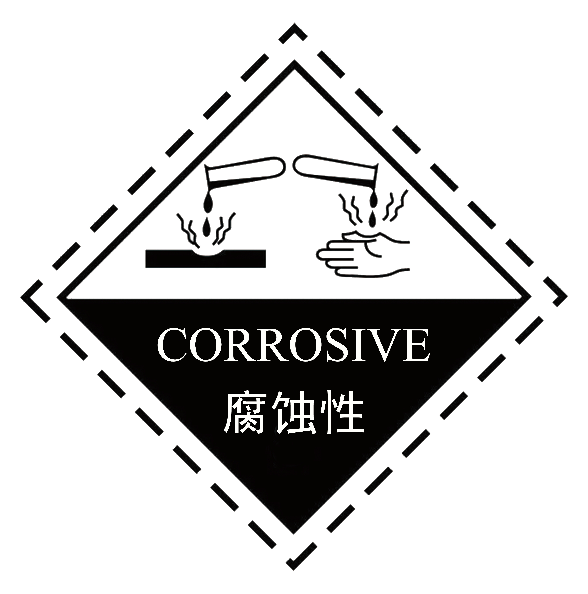 | 符号：黑色  底色：上白下黑
  2 | 毒性 | 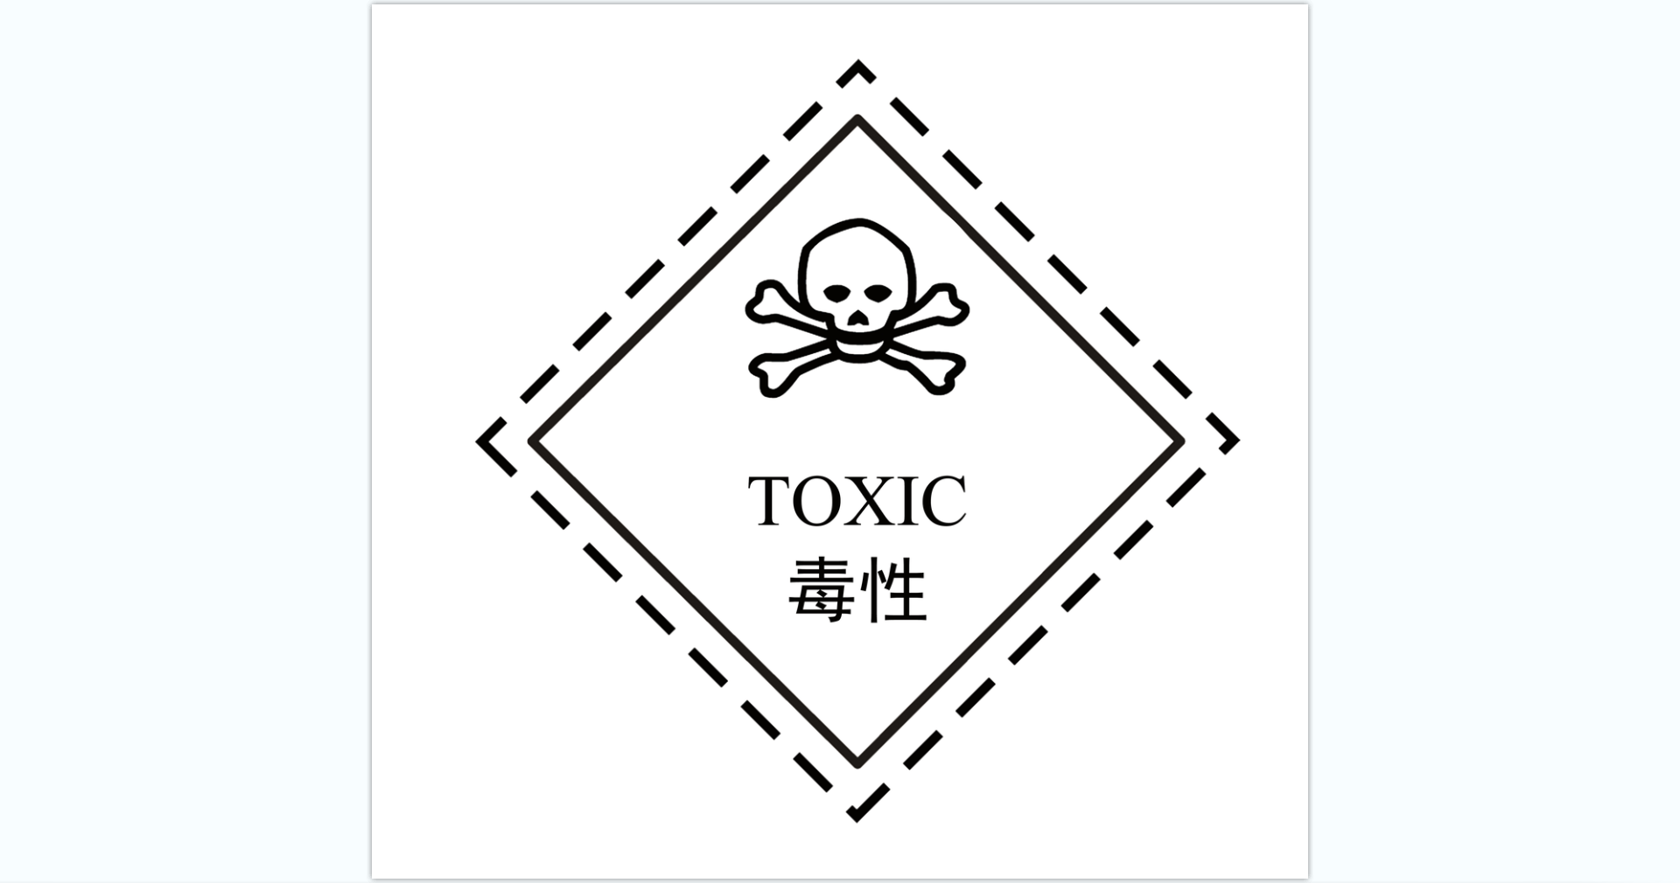 | 符号：黑色  底色：白色
  3 | 易燃性 | 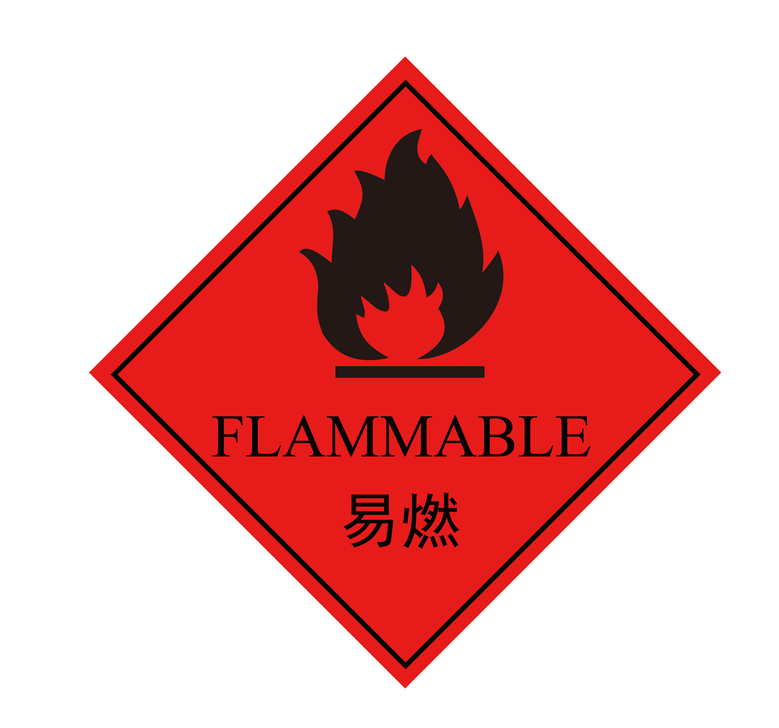 | 符号：黑色  底色：红色（RGB：255，0，0）
  4 | 反应性 | 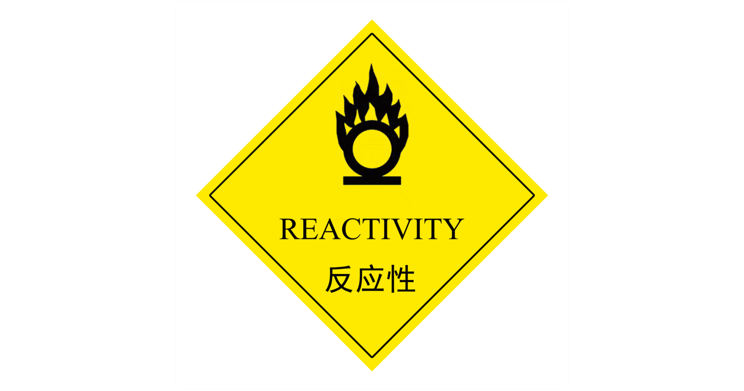 | 符号：黑色  底色：黄色（RGB：255，255，0）
  环境风险单元 | 风险物质 | 贮存方式/  使用方式 | 最大贮存量t | 临界量t | Q值
  存储 | 煤焦油 | 暂存于煤焦油池 | 32 | 2500 | 0.0256
  使用 | 水煤气 | 管道内在线量 | 1.8 | 7.5 | 0.24
  合计 |  |  |  |  | 0.2656
  项目  分类 | 污染物名称 | 现有工程  排放量（固体废物产生量）① | 本项目  排放量（固体废物产生量）④ | 本项目投产后替代现有项目排放量 | 以新带老削减量  （新建项目不填）⑤ | 本项目建成后  全厂排放量（固体废物产生量）⑥ | 变化量  ⑦
  废气 | 颗粒物 | 6.93 | 6.11 | 6.11 | 0 | 6.93 | 0
  废气 | SO₂ | 4.05 | 4.32 | 4.05 | 0 | 4.32 | +0.27
  废气 | NO_{X} | 13.57 | 14.72 | 13.57 | 0 | 14.72 | +1.15
  废气 | 氟化物 | 0 | 0.26 | 0 | 0 | 0.26 | +0.26
  一般工业  固体废物 | 不合格产品 | 2000 | 1800 | 1800 | 0 | 2000 | 0
  一般工业  固体废物 | 回收粉尘 | 302.03 | 324.23 | 302.03 | 0 | 324.23 | +22.2
  一般工业  固体废物 | 石膏 | 51.6 | 55.08 | 51.6 | 0 | 55.08 | +3.48
  一般工业  固体废物 | 煤渣 | 1100 | 1100 | 1100 | 0 | 1100 | 0
  危险废物 | 煤焦油 | 210 | 210 | 210 | 0 | 210 | 0
  治理项目 | 治理设施内容 | 金额（万元）
  噪声治理 | 基座减震、墙体隔声等 | 10.0
  废气治理 | 更换治理上料过程中颗粒的布袋除尘器 | 7.8
  废气治理 | 更换治理干燥及炉窑废气的布袋除尘器和脱硫塔，增加选择性非催化还原法脱销工艺 | 277.65
  固体废物 | 煤焦油挥发废气收集装置、活性炭吸附装置、15m高排气筒 | 3.0
  合计 |  | 298.45

五、环境保护措施监督检查清单
内容  要素 | 排放口(编号、  名称)/污染源 | 污染物项目 | 环境保护措施 | 执行标准
大气环境 | DA002 | 颗粒物 | 布袋除尘器 | 《陶瓷工业污染物排放标准》（GB 25464-2010）及《关于发布国家污染物排放标准《陶瓷工业污染物排放标准》（GB25464-2010）修改单的公告》
大气环境 | DA001 | 颗粒物、二氧化硫、氮氧化物 | 布袋除尘器+脱硫塔+选择性非催化还原法脱硝工艺
地表水环境 | 职工生活污水 | COD、BOD₅、SS、氨氮 | 排入室外防渗旱厕，定期清抽 | 不外排入地表水体
声环境 | 生产设备 | 连续等效A声级 | 定期维修设备、减振、隔音等措施 | GB12348-2008《工业企业厂界环境噪声排放标准》2类标准
电磁辐射
固体废物 | 项目产生的不合格产品、回收粉尘、煤渣回用于生产；脱硫石膏外卖处理；煤焦油定期委托有资质单位清运处理。
土壤及地下水  污染防治措施 | 无
生态保护措施 | 无
环境风险  防范措施 | 根据本项目建设情况对企业现有突发环境事件应急预案进行修订，厂区内补充足够的应急物资，定期对员工进行应急演练。
其他环境  管理要求 | 建设单位应严格落实环境保护“三同时”制度，并按照《排污许可证申请与核发技术规范 陶瓷砖瓦工业》（HJ954-2018）及时办理排污许可证。

六、结论
本项目符合国家和地方相关环境保护法律、法规、标准和规划要求，符合国家产业政策，只要建设单位认真落实本报告表中所提出的各项污染防治措施，实现污染物减量、达标排放的前提下，从环保角度讲，该项目是可行的。

附表

建设项目污染物排放量汇总表
项目  分类 | 污染物名称 | 现有工程  排放量（固体废物产生量）① | 现有工程  许可排放量  ② | 在建工程  排放量（固体废物产生量）③ | 本项目  排放量（固体废物产生量）④ | 以新带老削减量  （新建项目不填）⑤ | 本项目建成后  全厂排放量（固体废物产生量）⑥ | 变化量  ⑦
废气 | 颗粒物 | 6.93t/a |  |  | 6.11t/a | 6.11 | 6.93t/a | 0
废气 | SO₂ | 4.05t/a |  |  | 4.32t/a | 4.05 | 4.32t/a | +0.27t/a
废气 | NO_{X} | 13.57t/a |  |  | 14.72t/a | 13.75 | 14.72t/a | +1.15t/a
废气 | 氟化物 | 0 |  |  | 0.26t/a | 0 | 0.26t/a | +0.26t/a
废水 | COD
废水 | SS
一般工业  固体废物 | 不合格产品 | 2000t/a |  |  | 1800t/a | 1800 | 2000t/a | 0
一般工业  固体废物 | 回收粉尘 | 302.03t/a |  |  | 324.23t/a | 302.03 | 324.23t/a | +22.2t/a
一般工业  固体废物 | 石膏 | 51.6t/a |  |  | 55.08t/a | 55.16 | 55.08t/a | +3.48t/a
一般工业  固体废物 | 煤渣 | 1100t/a |  |  | 1100t/a | 1100 | 1100t/a | 0
危险废物 | 煤焦油 | 210t/a |  |  | 210t/a | 210 | 210t/a | 0
注：⑥=①+③+④-⑤；⑦=⑥-①

